# Integratie project – Screenshots

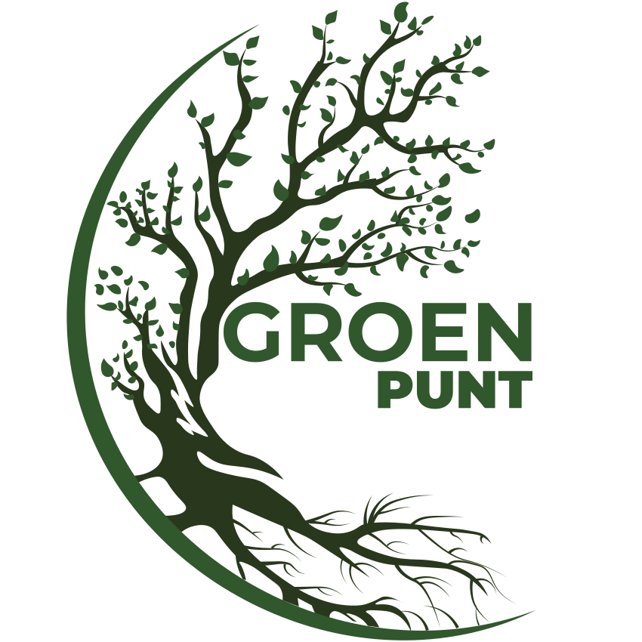

# Inhoudstafel

Contents

Integratie project – Screenshots 1

1. Inhoudstafel 2

2. Screenshots 4

2.1. Aanmelden & registratie 4

2.1.1. Aanmelden 4

2.1.2. Registratie 4

2.1.3. Wachtwoord vergeten 5

2.1.4. email verificatie email opnieuw versturen. 6

2.2. Profiel pagina 7

2.2.1. Algemeen 7

2.2.2. Profiel foto uploaden 8

2.2.3. Wachtwoord wijzigen 8

2.2.4. Externe logins 9

2.2.5. Profiel verwijderen 9

2.3. Admin navigatie 10

2.4. Project overview pagina 11

2.4.1. Project overview 11

2.4.2. Create project 11

2.5. Manage moderators 12

2.5.1. Overview 12

2.5.2. Aanmaken van een manager/admin 12

2.6. Overview van een project specifiek pagina 13

2.7. Doc-review schrijven 14

2.7.1. Schrijven 14

2.7.2. Images uploaden 15

2.7.3. Importeren van Google docs 16

2.8. Project settings 16

2.9. Project theme style 17

2.10. Timeline 18

2.11. Project tags 19

2.11.1. Overview 19

2.11.2. Aanmaken 19

2.11.3. Verwijderen 19

2.12. Analyse comments 21

2.13. Survey statistieken 22

2.14. Project statistieken 22

2.15. Project activity 24

2.15.1. Overview 24

2.15.2. Activiteit van 1 manager 24

2.15.3. Activiteit op het hele project 25

2.16. Registratie informatie 26

2.16.1. Overview 26

2.16.2. Aanmaken 26

2.17. Project pagina (degene die iedereen kan zien) 27

2.18. Doc-review pagina 28

2.18.1. Comments 29

# Screenshots

## Aanmelden & registratie

### Aanmelden

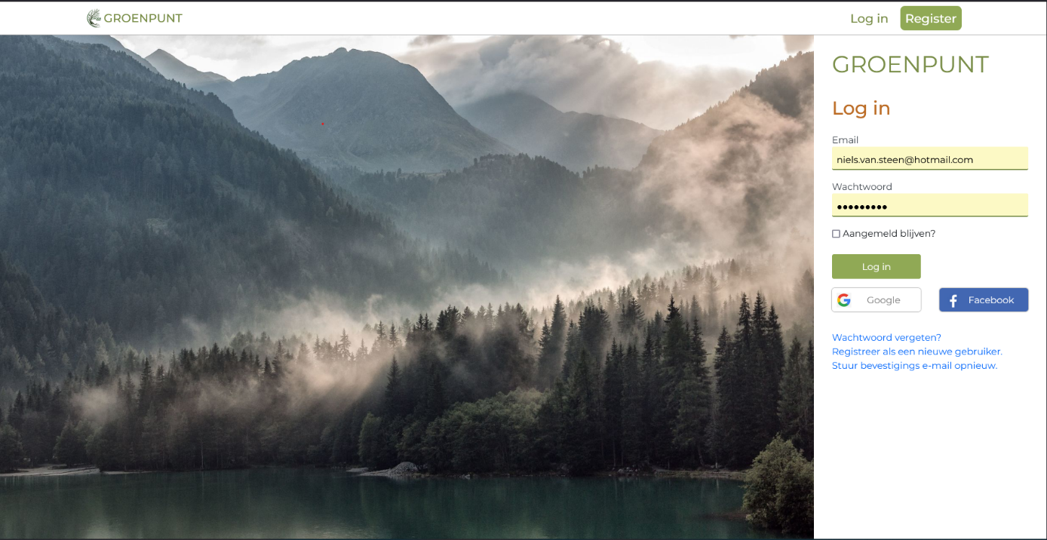

* Dit is de login pagina voor een specifiek project ‘groenpunt’. De url is hier localhost:5001/groenpunt/account/login
* De foto is de banner image van het project en is anders voor elk project. Ook het kleuren thema is anders voor elke project.
* Om aan te melden als manager/admin verander je in de url ‘groenpunt’ naar ‘admin’.

### Registratie

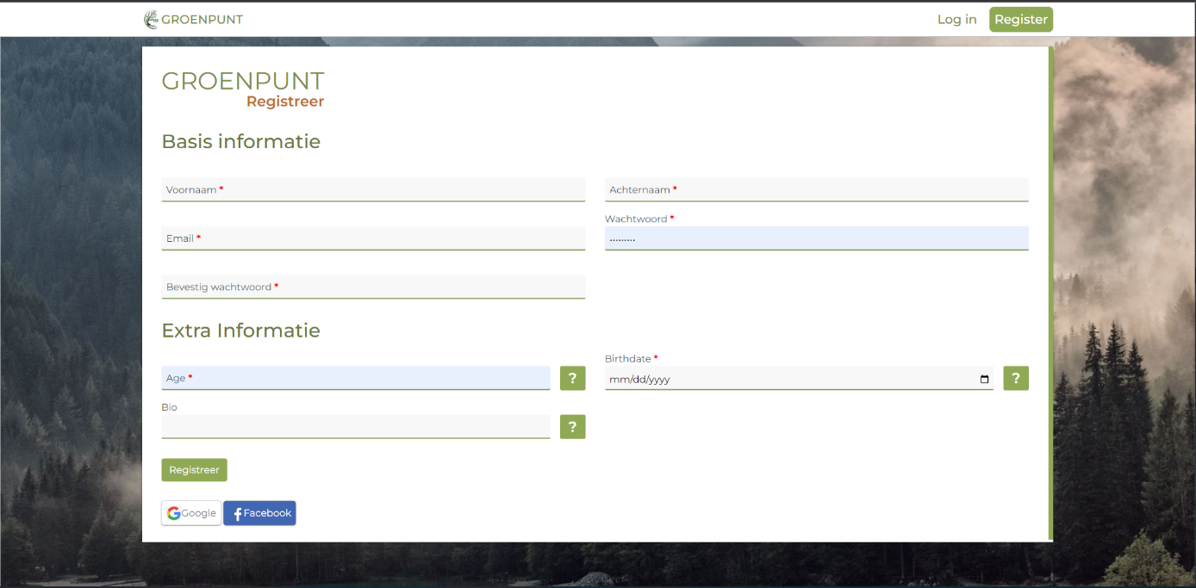

* Hetzelfde geldt als op de login pagina.
* De ‘extra informatie’ is project specifiek en is verschillend per project.
* Bij de verplichte velden staat er achter de naam **\***
* Extra informatie is in het Engels omdat zo is ingegeven door de manager!
* De extra informatie velden hebben achteraan ook een groene vierkant met een vraagteken, dit is optioneel, de manager kan extra info meegeven als dit nodig is voor de gebruiker, indien niet ingevuld wordt het vraagteken niet getoond! **Dit is iets wat over onze hele website terugkomt!** Onze mening is dat het op een nette manier eenvoudig meer informatie geeft over een bepaald feature. Spijtig genoeg kan ik dit niet tonen met snipping tool.

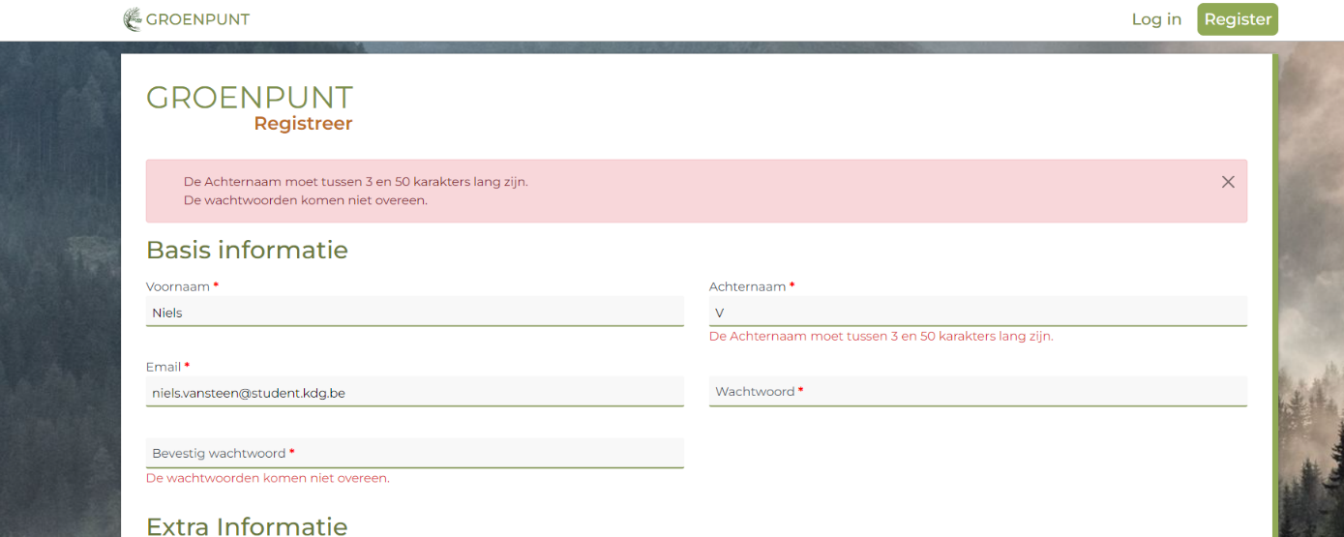

* Fouten worden zowel bovenaan getoond als bij het bijhorende input veld!

### Wachtwoord vergeten

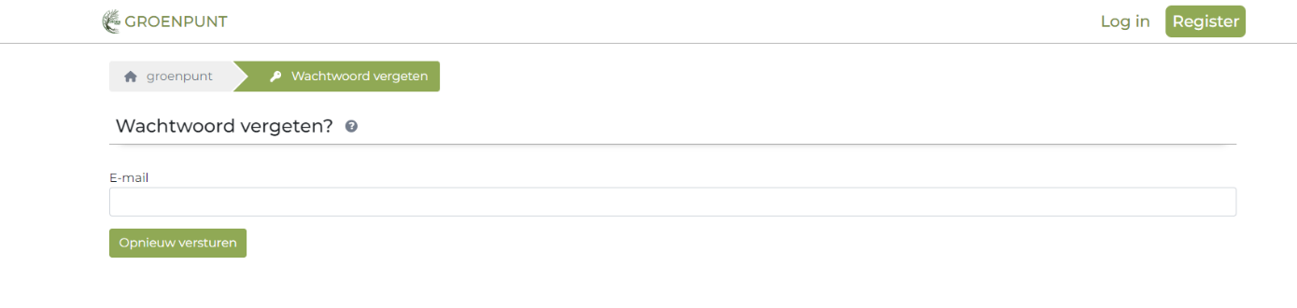

* Voor het ingeven van het email adres.

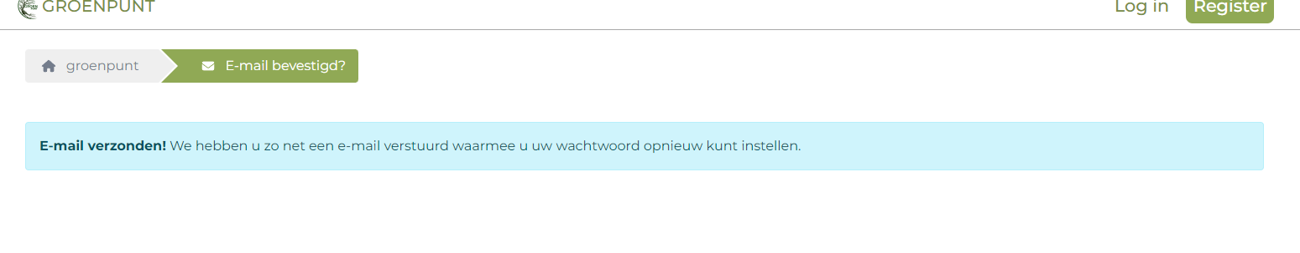

* Na het ingeven van het email adres
* Wachtwoord opnieuw instellen

#### Wachtwoord opnieuw instellen

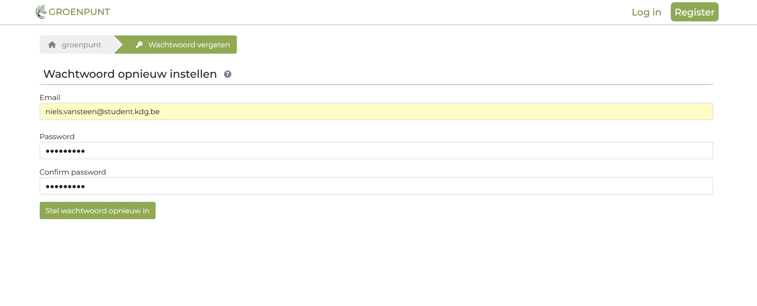

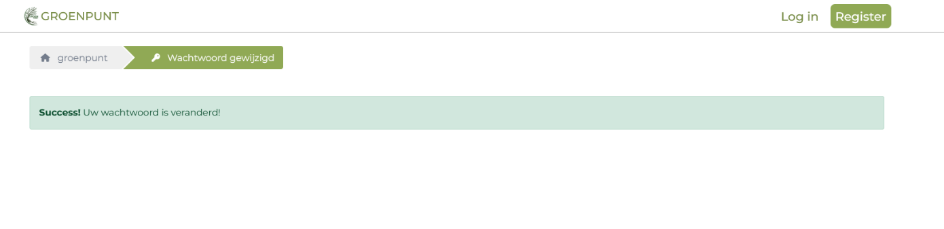

### email verificatie email opnieuw versturen.

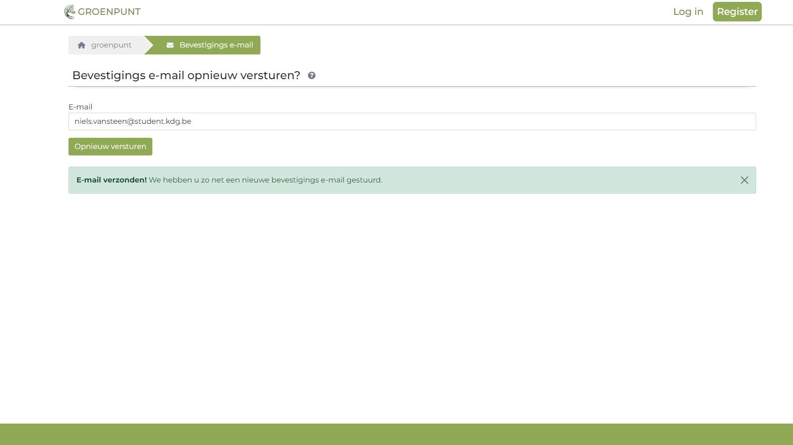

* op deze foto is er al geklikt op het ‘opnieuw verssturen’

## Profiel pagina

### Algemeen

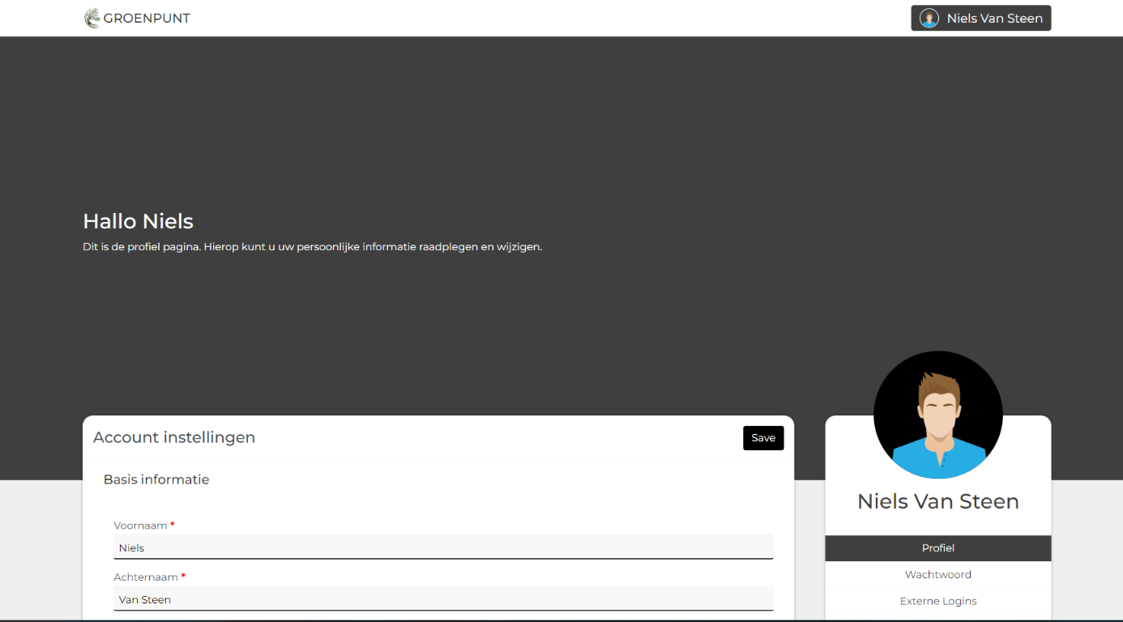

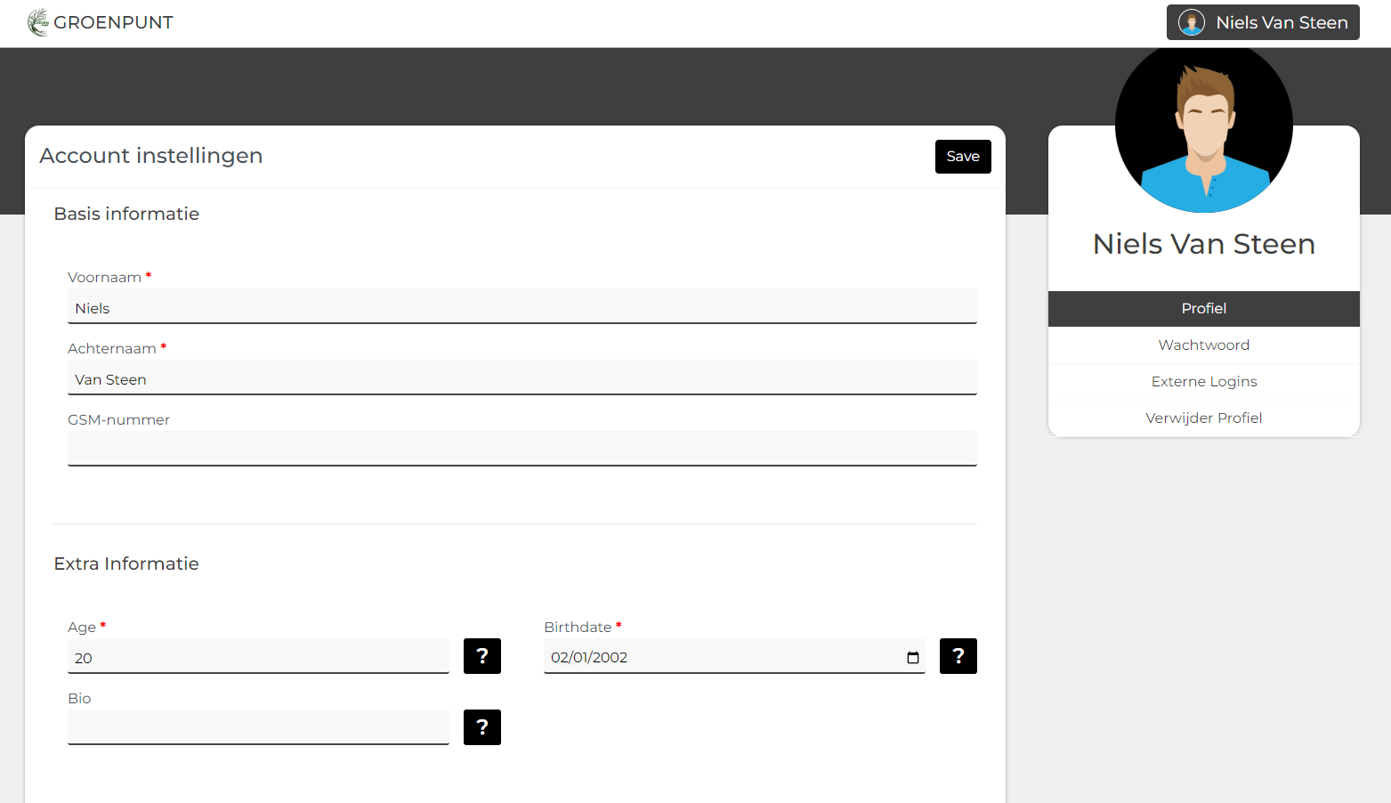

* Voor deze screenshots heb ik het thema even op ‘KdG’ gezet. Daarom dat alles grijs/zwart is.
* Hier kan de gebruiker zijn info aanpassen.

### Profiel foto uploaden

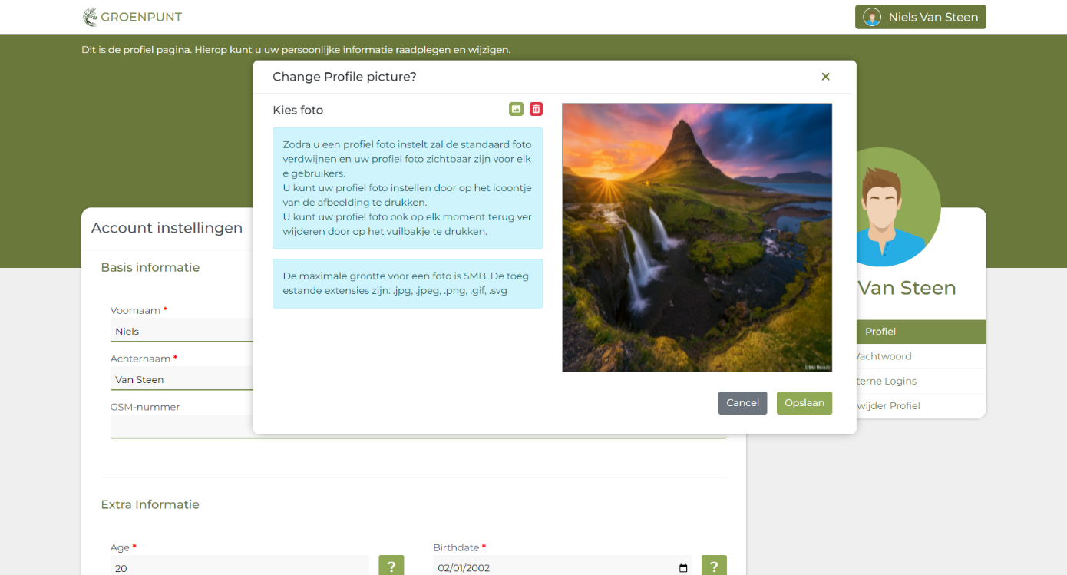

* Hier heb ik terug het ‘Forest fresh’ thema actief gemaakt.
* Als je over de huidige profiel foto hovered (in de navigatie rechts) dan wordt de optie zichtbaar om een nieuwe foto te uploaden.

### Wachtwoord wijzigen

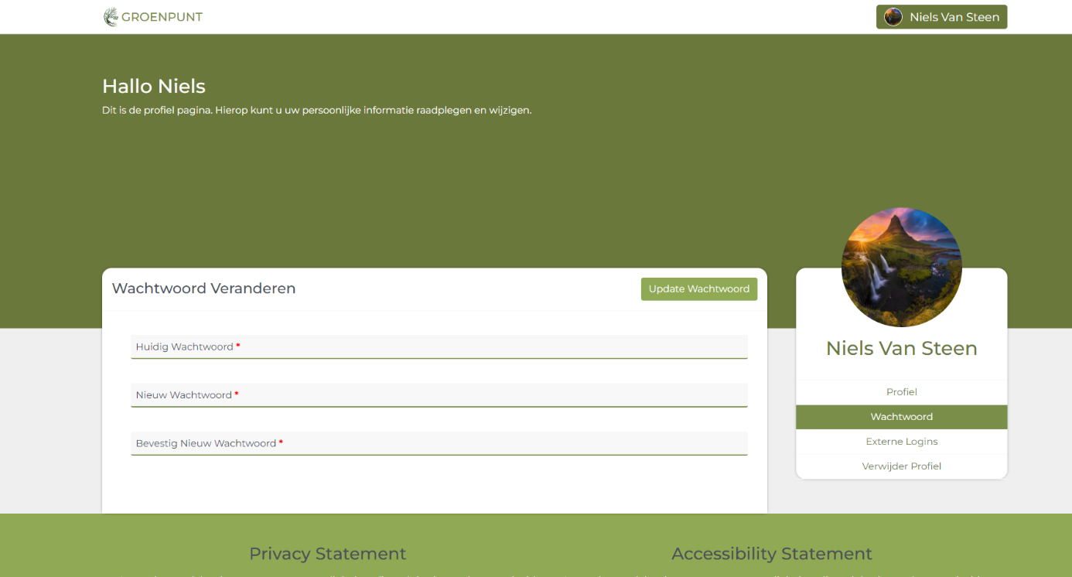

### Externe logins

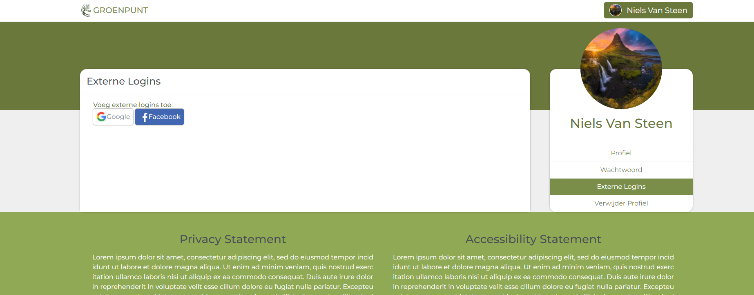

* Hier kan de gebruiker zijn account linken (of verwijderen) met Google en of Facebook

### Profiel verwijderen

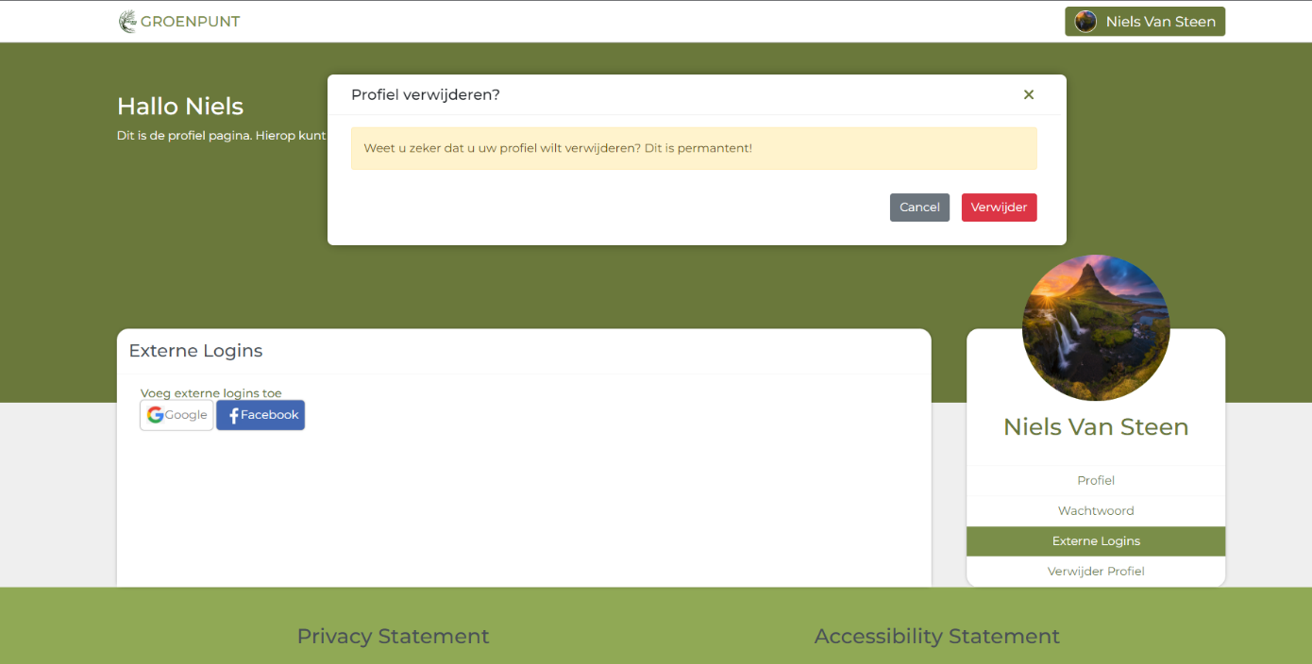

* Tenslotte kan de gebruiker zijn profiel verwijderen.

## Admin navigatie

* Deze navigatie wordt links getoond en is enkel zichtbaar voor admins en managers.
* Momenteel zitten we op een project specifiek pagina en worden dus alle pagina voor een project te moderaten ook getoond.
* Hier geldt on principe ook: hover over het icoon van de navigatie om meer info over de pagina te krijgen.
* Klik op de tekst om naar de pagina te gaan.
* Als we niet op de pagina van een specifiek project zitten is in deze navigatie enkel ‘Projects overview’ zichtbaar en voor admins ook ‘Manage moderators’.

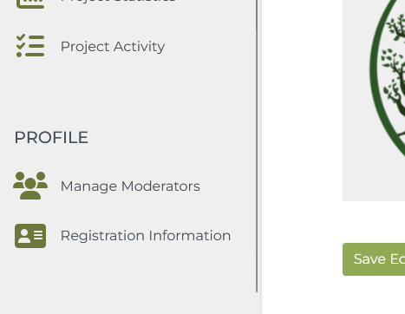

## Project overview pagina

* Dit is de pagina die admins & managers te zien krijgen na het aanmelden, deze pagina is verschillend voor managers & admins.
* Een admin ziet elk project en heeft de mogelijkheid om een project aan te maken.
* Een manager ziet enkel de toegewezen projecten.

### Project overview

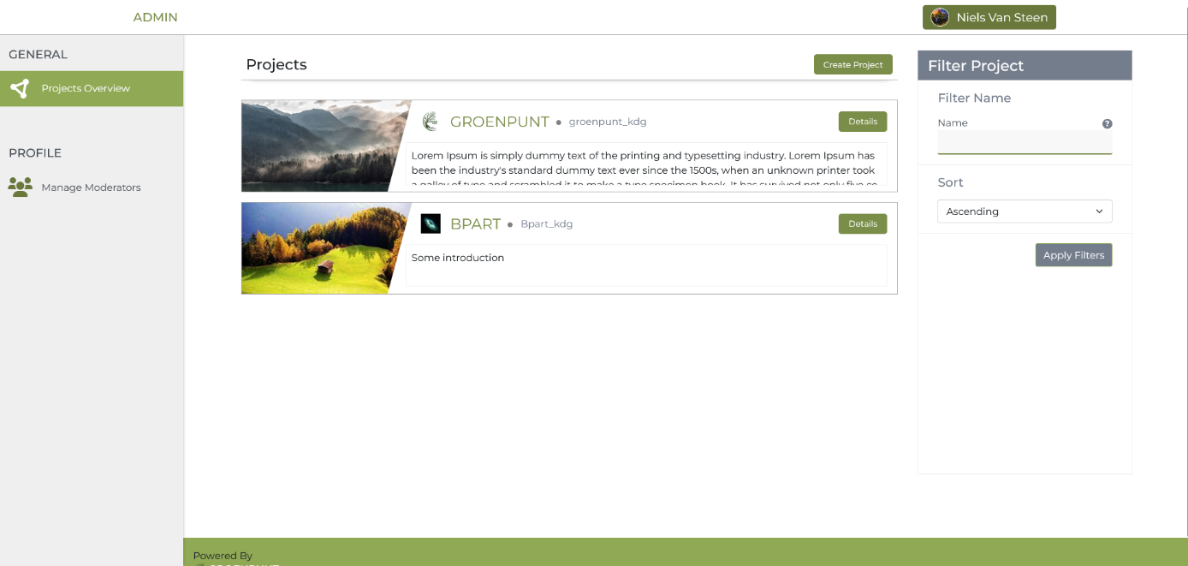

* Hier is een lijst met alle projecten, en ook een filter, als je goed ziet zie je weer een klein vraagteken naast ‘name’ staan, als hier over gehovered wordt, wordt er weer meer info gegeven (in dit geval op welke criteria er gezocht wordt).
* Momenteel zijn er maar 2 items zichtbaar in de navigatie links, dit is omdat we niet op een project specifiek pagina zitten.

### Create project

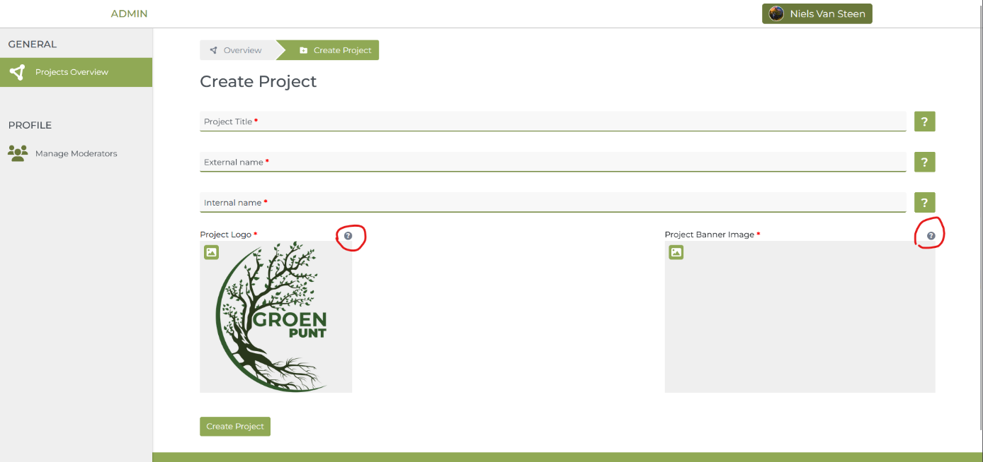

* Hier kan een admin een project aanmaken, hier wordt enkel de meest basis info ingegeven
* Hier zien we weer de vraagtekens terug die meer info geven (hier over het formaat, grootte en extensie van de afbeeldingen).
* Bij de input velden zien we ook het vraagteken verschijnen (internal & external name zijn onwijzigbaar, en over het doel van de input velden).

## Manage moderators

### Overview

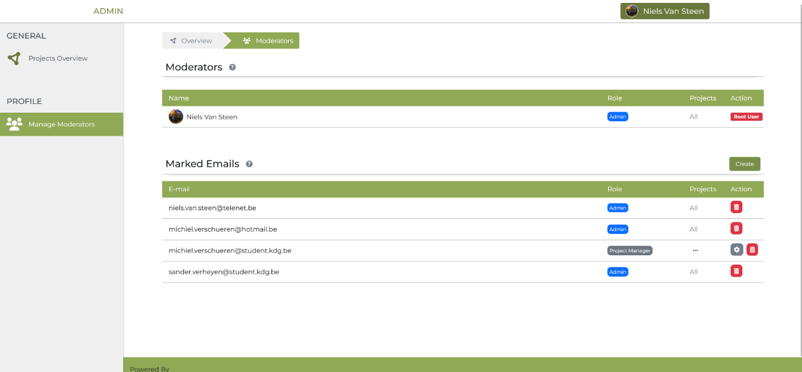

* Op deze pagina kan een admin andere admins/managers aanmaken, wijzigen en verwijderen.
* Het verschil tussen de lijst met ‘moderators’ en ‘marked emails’ is dat een moderator is een bestaande manager/admin. Een marked email is een email dat als de persoon zich registreerd de rol krijgt die er achter staat.
* Rechts staat er bij 1 gebruiker ook ‘root user’ dit is de geseede user en kan niet gewijzigd of verwijderd worden!

### Aanmaken van een manager/admin

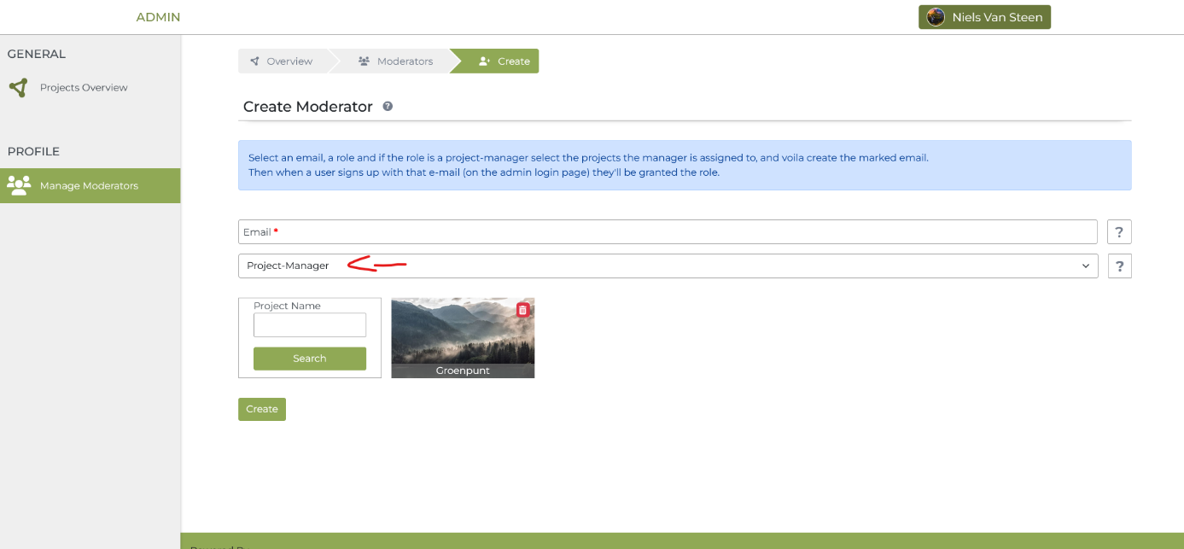

* Op deze foto wordt er een manager aangemaakt, (rode pijl) en momenteel is het project ‘groenpunt’ toegewezen aan deze manager’.
* Het toevoegen van projecten aan de marked email werkt met een zoekfilter en web api.

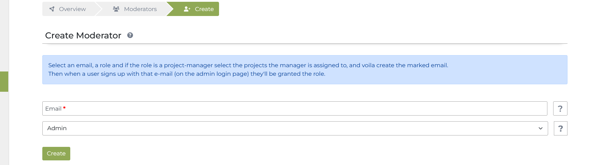

* Bij het aanmaken van een admin wordt er geen project opgegeven. Een admin heeft overzicht op alle projecten!

## Overview van een project specifiek pagina

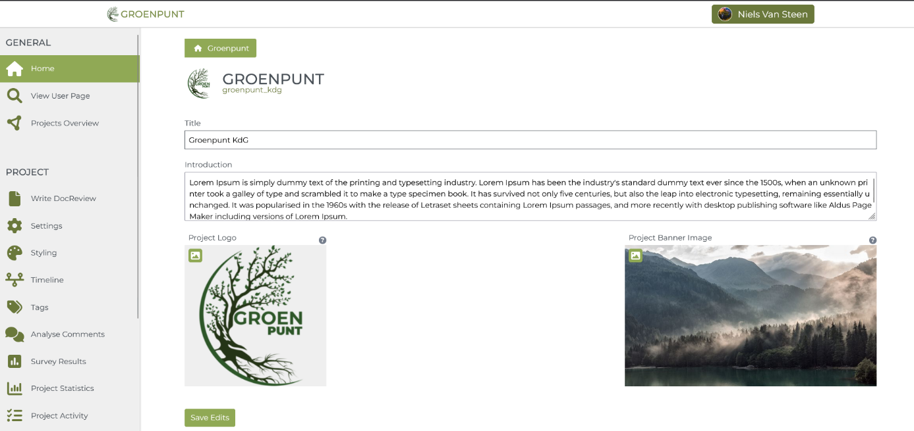

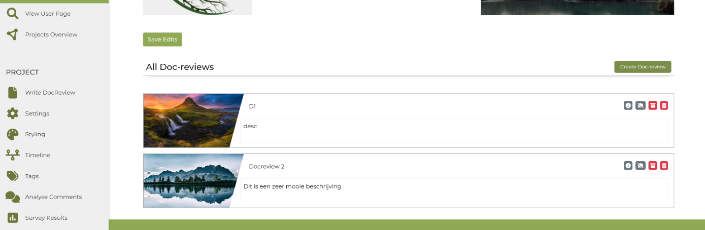

* Dit is de **BACKOFFICE** overview pagina van een project, bovenaan kan enkele basis info aangepast worden (titel, intro, banner & logo)
* Daaronder is een lijst met alle doc-reviews alsook hun opties (publiceren, archiveren, deleten, & bekijken [de front office doc-review page]).
* De icoontjes bij de opties kunnen misschien wat onduidelijk zijn, daarom als je hovered over het icoontje komt er tekst bij te staan met uitleg wat het doet (foto hieronder)

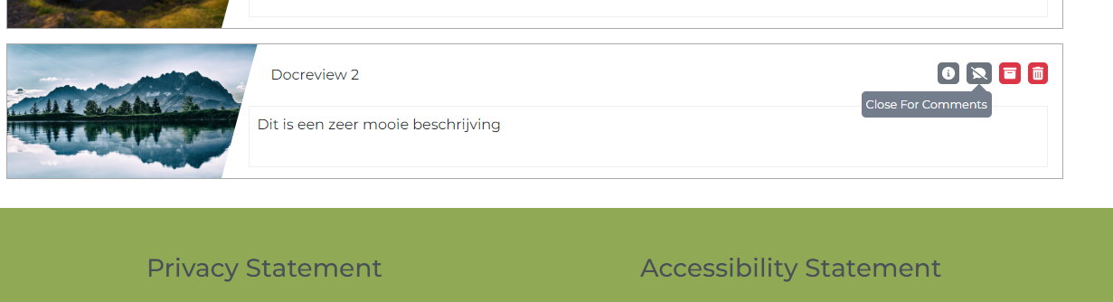

* Bij elke optie komt er ook een popup om te vragen of je zeker bent zodat je niet per ongeluk ergens op drukt (foto hier onder)

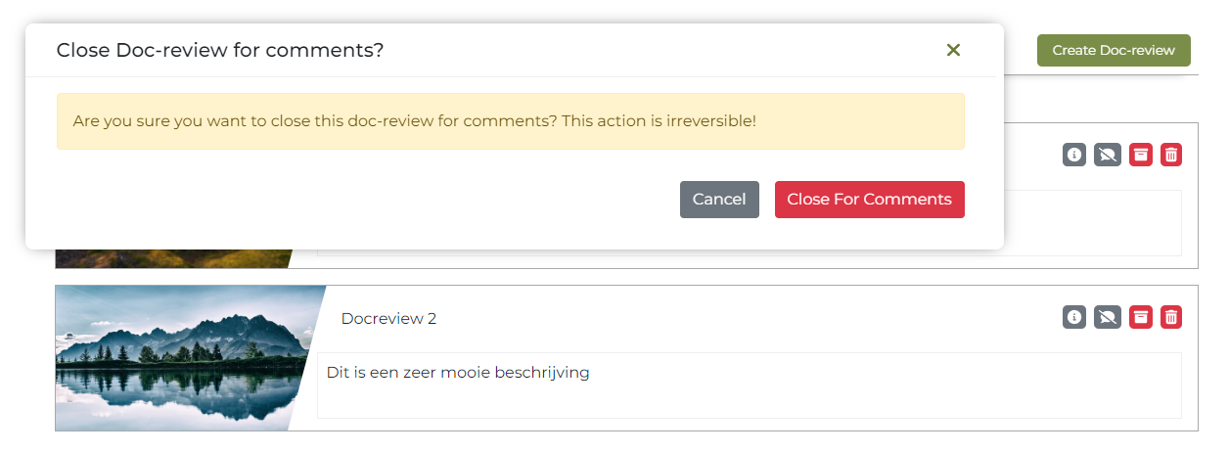

## Doc-review schrijven

### Schrijven

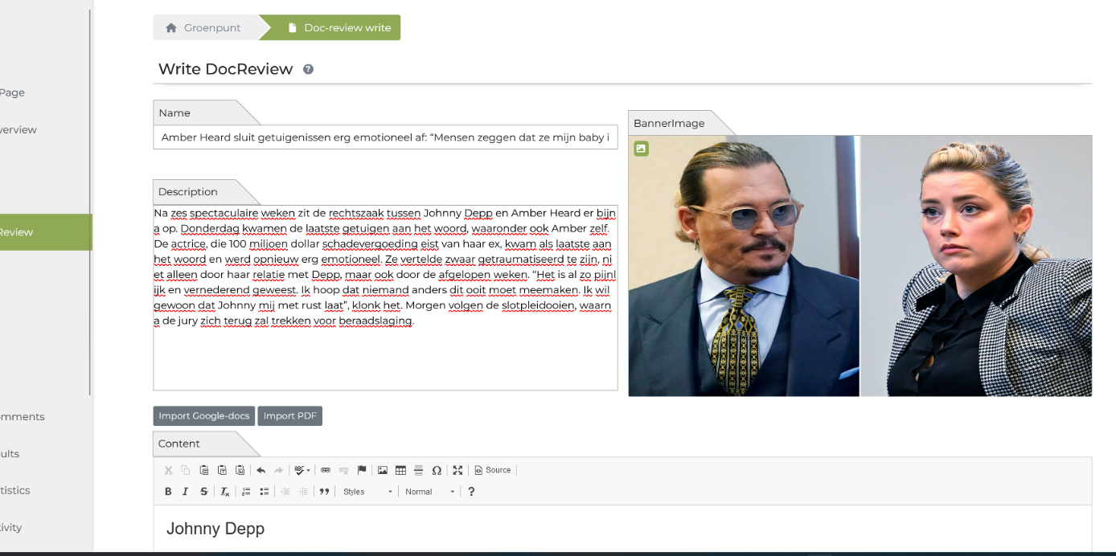

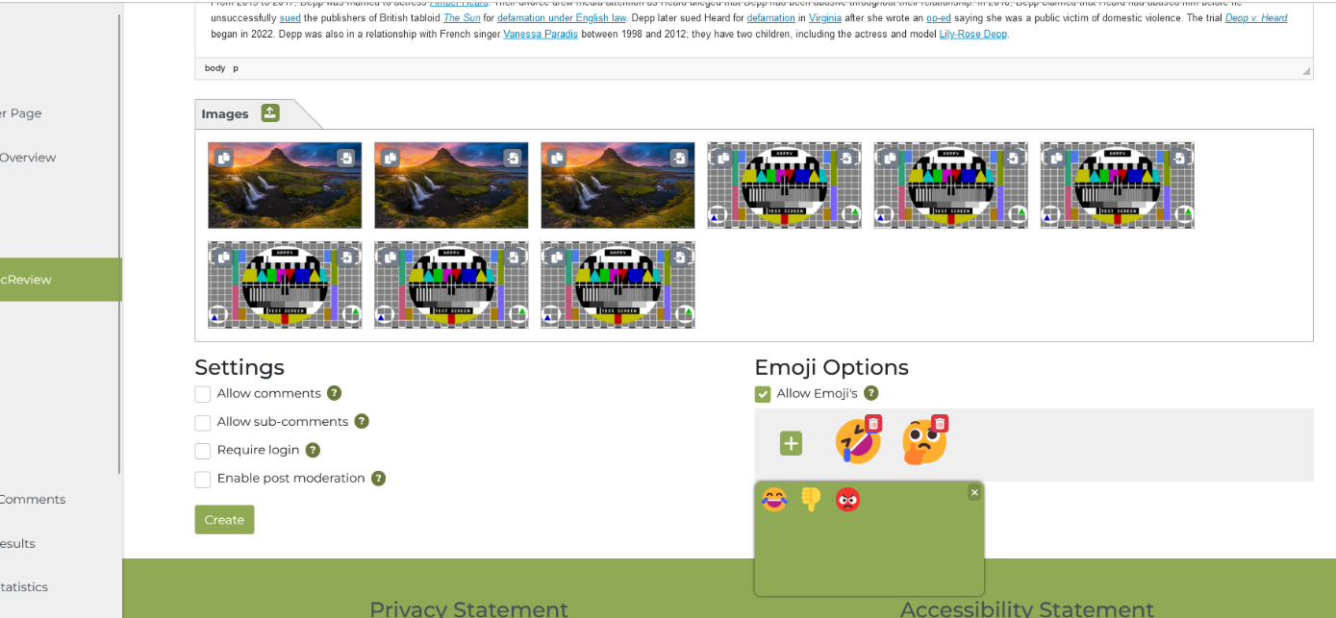

* Bovenaan kan er een titel, description & banner image kozen worden.
* Daaronder bevindt zich de rich tekst edited (ckeditor) zich, hier kan er handmatig tekst getypt worden, of met de 2 knoppe erboven een google docs of pdf importeren. (hieronder meer info)
* Daaronder is een lijst met images, (hieronder meer info).
* En tenslotte zijn er de opties, achter elke optie staat weer een vraagteken voor meer informatie.
* De emoji’s toevoege werkt door 1. Op de groene plus te drukken 2. Druk op een emoji in de groene kader om toe te voegen, 3. Indien fout op het vuilbakje naast de emoji in de grijze kader)

### Images uploaden

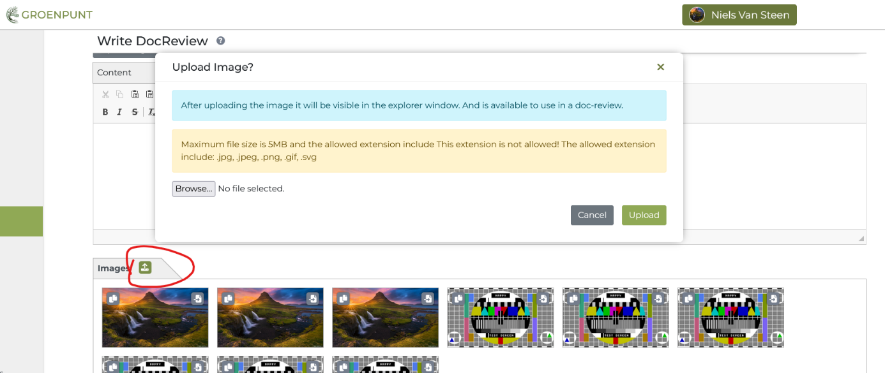

* In deze kader staan alle images ge ge-upload zijn voor het huidige project, (uploaden kan door op het groene icoontje te drukke)
* Na het uploaden staan links & rechtsboven bij de foto 2 opties:
  + 1 insert in de richt tekst editor waar de cursor momenteel staat
  + 2 kopieer om zelf te plakken.

### Importeren van Google docs

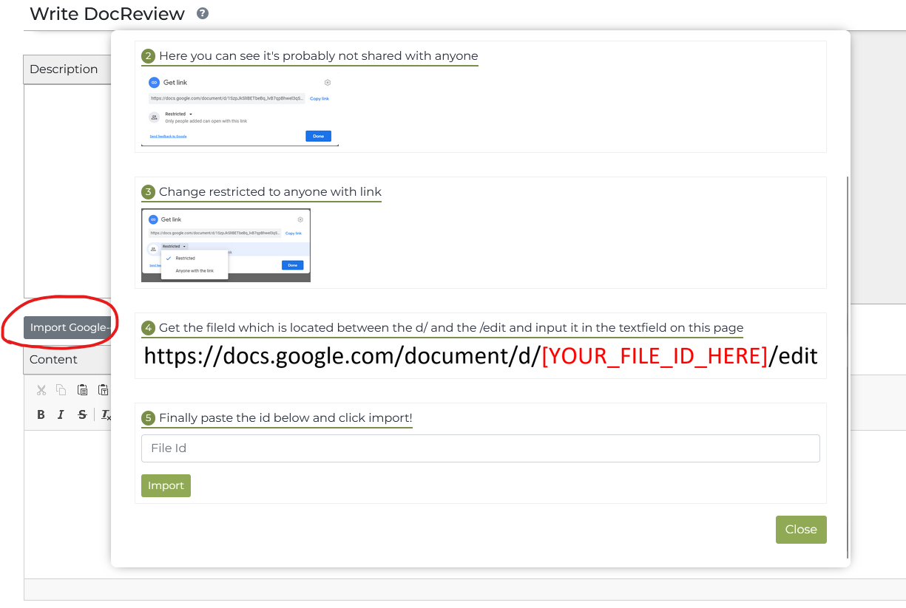

* Niet alles staat past op 1 foto, (zie het getal naast de instructies)
* De instructies geven weer hoe je het document kunt importeren, daarna druk je op import en klaar
* Pdf importeren werkt ook met een popup maar simpeler (foto is niet nodig), het heeft enkel 1 file input en een import knop.

## Project settings

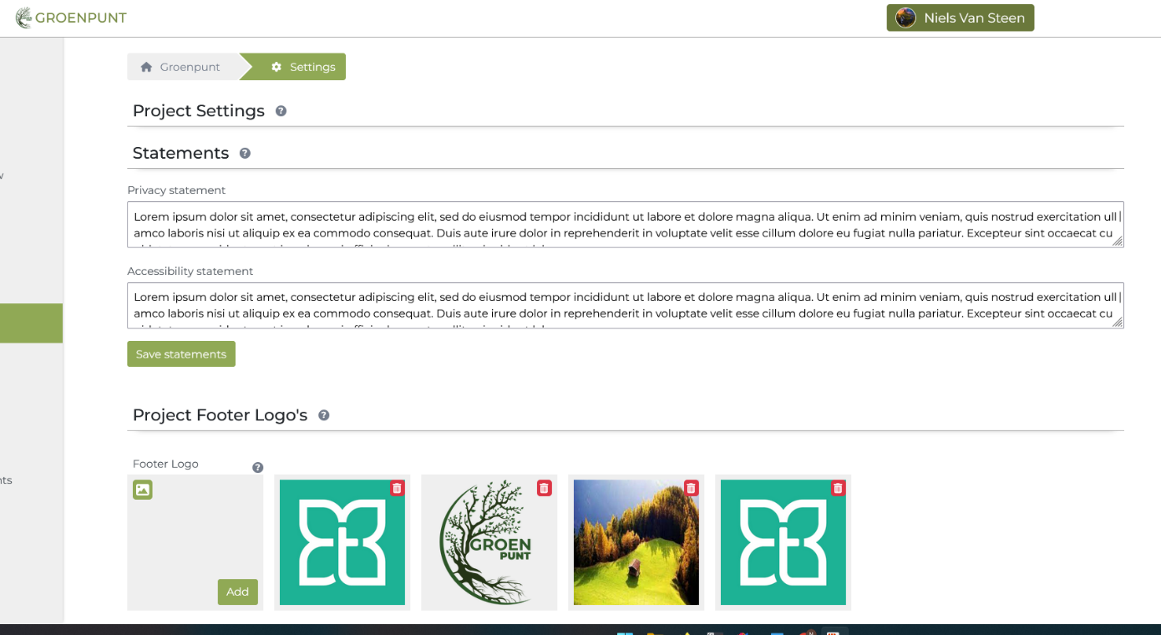

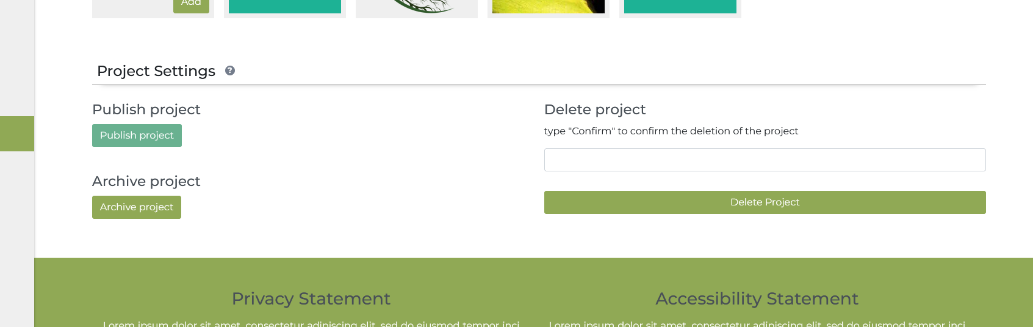

* Bovenaan kun je de privacy en accessibility statement aanpassen, daaronder de footer logo’s toevoegen of verwijderen.
* En tenslotte de overige project opties:
  + Publiceren, gaat enkel indien privacy statement en accessibility statement ingevuld zijn
  + Archiveren, kan enkel indien gepubliceerd
  + En het verwijderen, om te verwijderen dient de manager ‘Confirm’ te typen zodat het project niet per ongeluk verwijderd kan worden
* Ook de vraagtekens zien we hier terug komen om meer informatie te geven.

## Project theme style

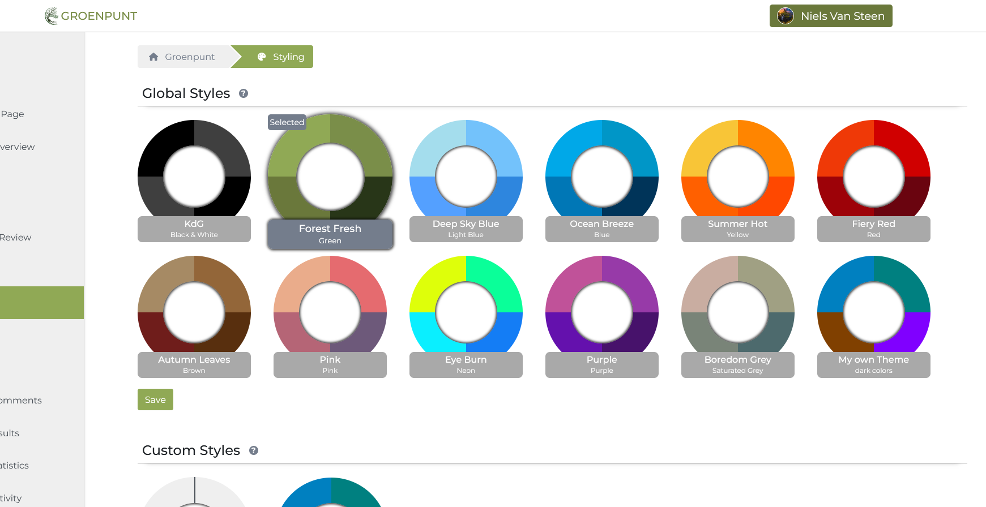

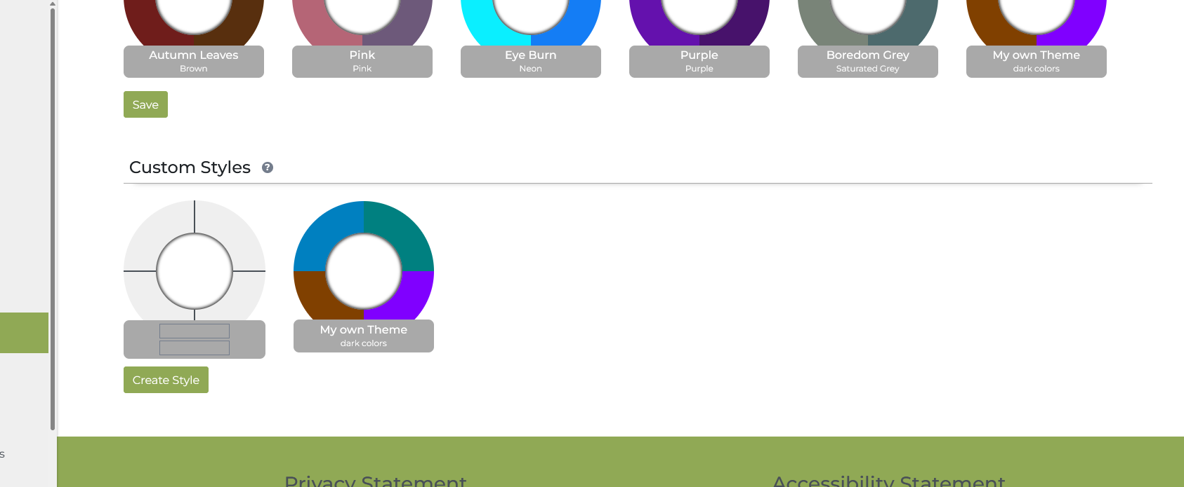

* Op deze pagina kan een manager kiezen uit 11 bestaande thema’s door er ergens op te klikken en dan ‘save’ te drukken.
* Of kan hij zelf een thema aanmaken, er kan wel maar 1 thema gemaakt worden, en zal als er al 1 bestaat het huidige overschrijven. (dit zegt het vraagteken ook)

## Timeline

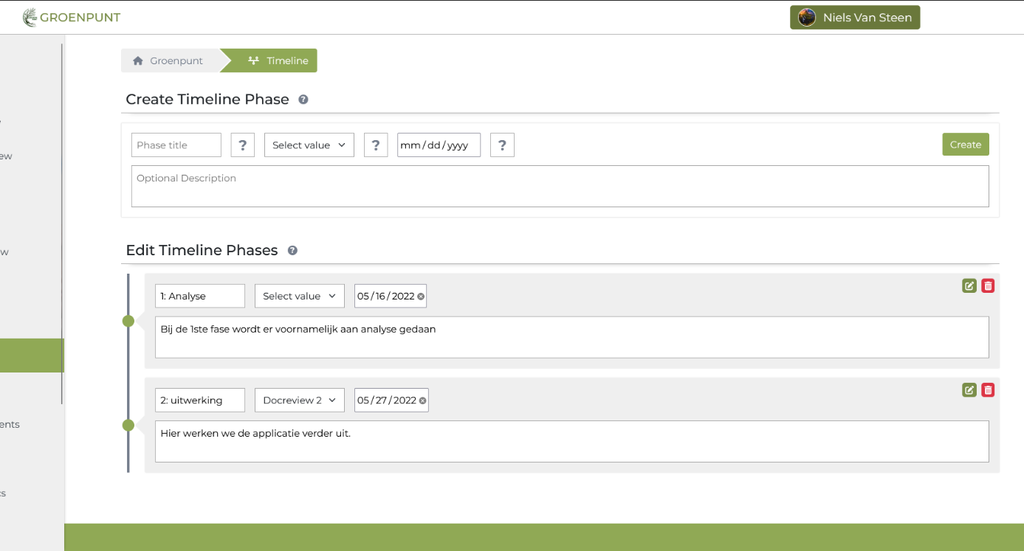

* Op deze pagina kunnen er tijdlijn fases aangemaakt worden, worden aangepast en verwijderd worden.
* De vraagtekens geven weer extra informatie, zowel bij de inputs als bij de titels.

## Project tags

### Overview

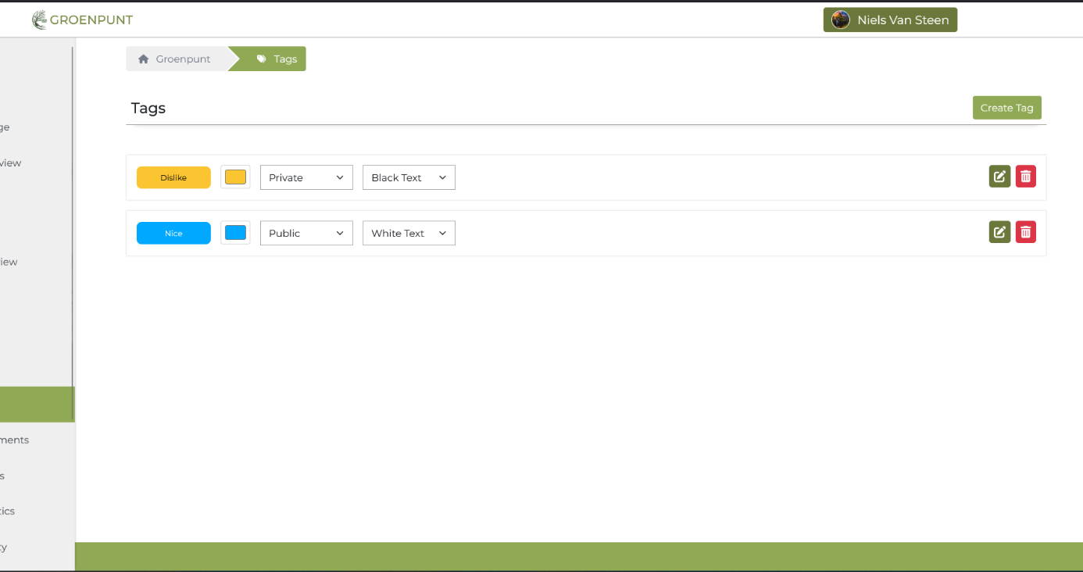

* Op deze pagina kunnen tags aangemaakt, gewijzigd en verwijderd worden.

### Aanmaken

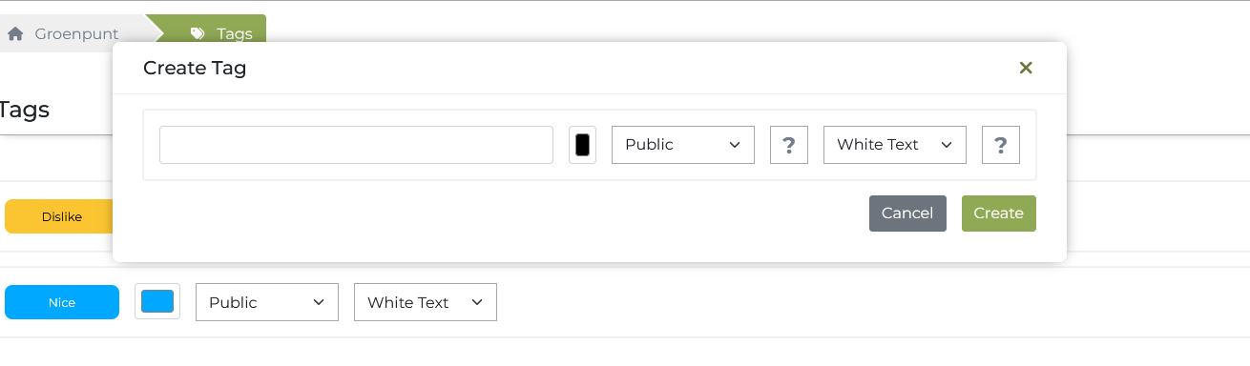

* Een popup biedt de mogelijkheid om een tag aan te maken.
* Er kan een kleur gegeven worden aan de tag, en de tekst kan wit gemaakt worden als de kleur licht is.
* De vragtekens geven weer extra info.

### Verwijderen

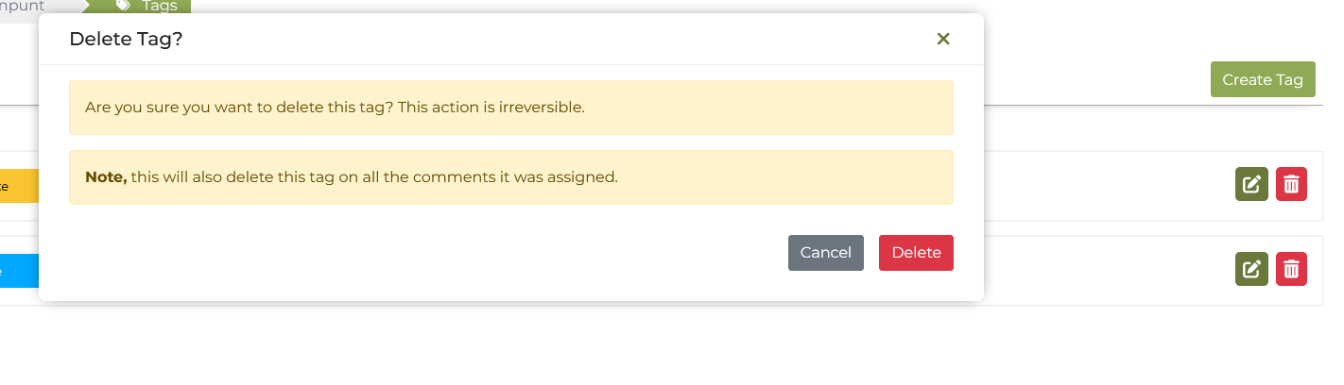

* Bij het verwijderen wordt er ook een popup getoond die confirmatie vraagt zodat er niet per ongeluk tags verwijderd kunnen worden, dit is bij de meeste features zo!

## Analyse comments

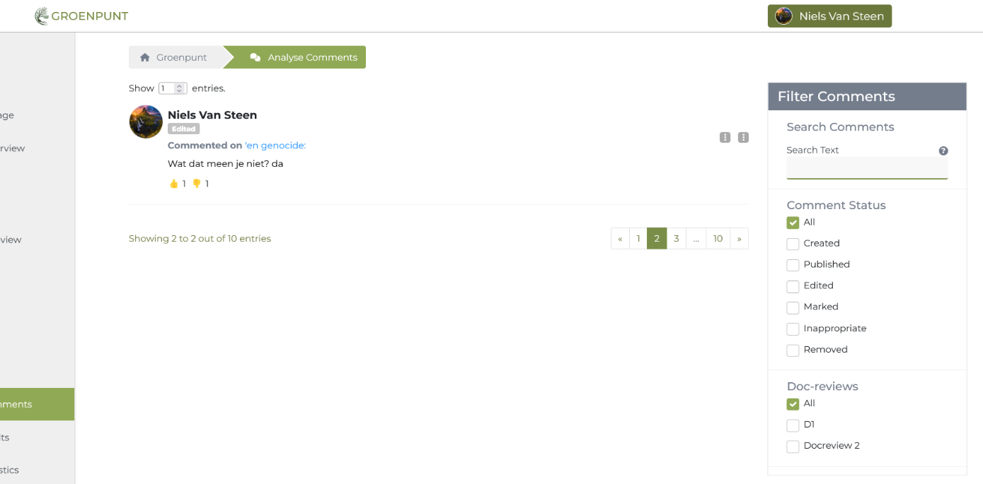

* De analyse comments pagina geeft de mogelijkheid aan managers om comments te filteren, exporteren en moderaten,
* Ik heb de paginatie momenteel op 1 item gezet zodat het duidelijk zichtbaar is, de waarde kan van 1-25 gaan.
* Rechts boven bij de comments zijn er 2 ‘:’ zichtbaar als je hier over hovered heb je opties zoals: tags toevoegen/verwijderen. Comments publiceren, editen, en deleten.
* (foto hieronder toont de overige filter opties.

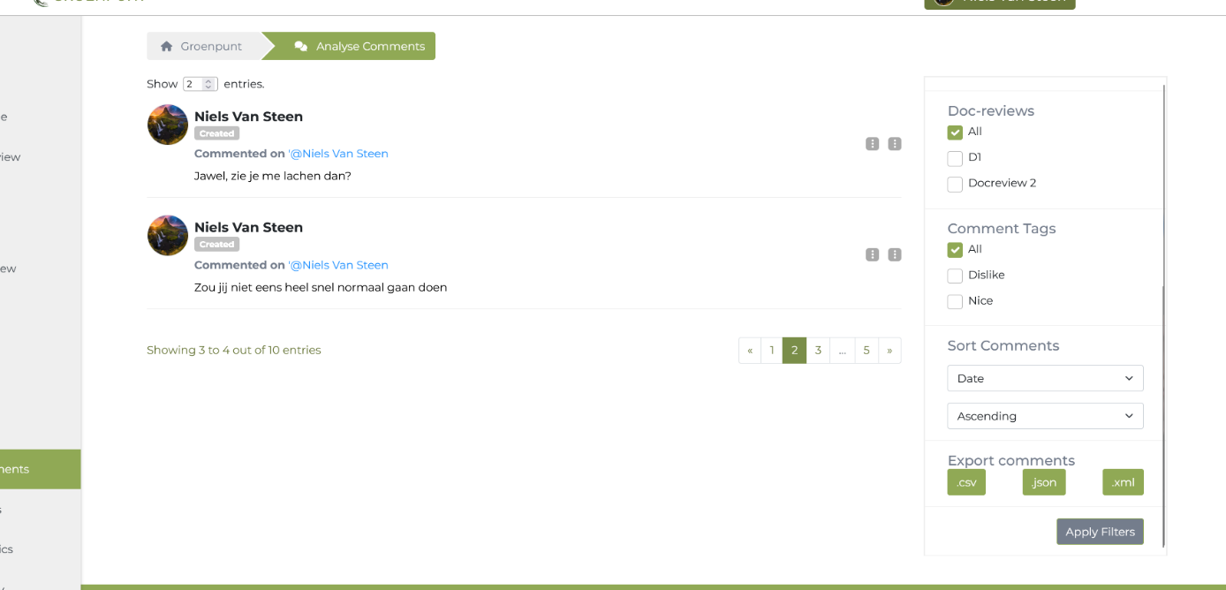

* Filteren kan op
  + naam: doorzoekt gebruiker’s voor & achternaam & comment tekst
  + Comment status vb: gemarkeerde (marked) comments.
  + Per doc-review
  + Op tags
  + Sorteren:
    - op datum/populariteit (= meeste reacties & likes)
    - oplopend & aflopend
* Het exporteren exporteerd de comments, de statuses, de tags, de gebruiker & het aantal keer dat een emoji’s gegeven werd. -> dit zorgt er wel voor dat bij .CSV de informatie zoals alle tags wel als json geformateerd wordt binnen 1 kolom.
* Verder kunnen de opties ge-exporteerd worden naar
  + Json, xml & csv

## Survey statistieken

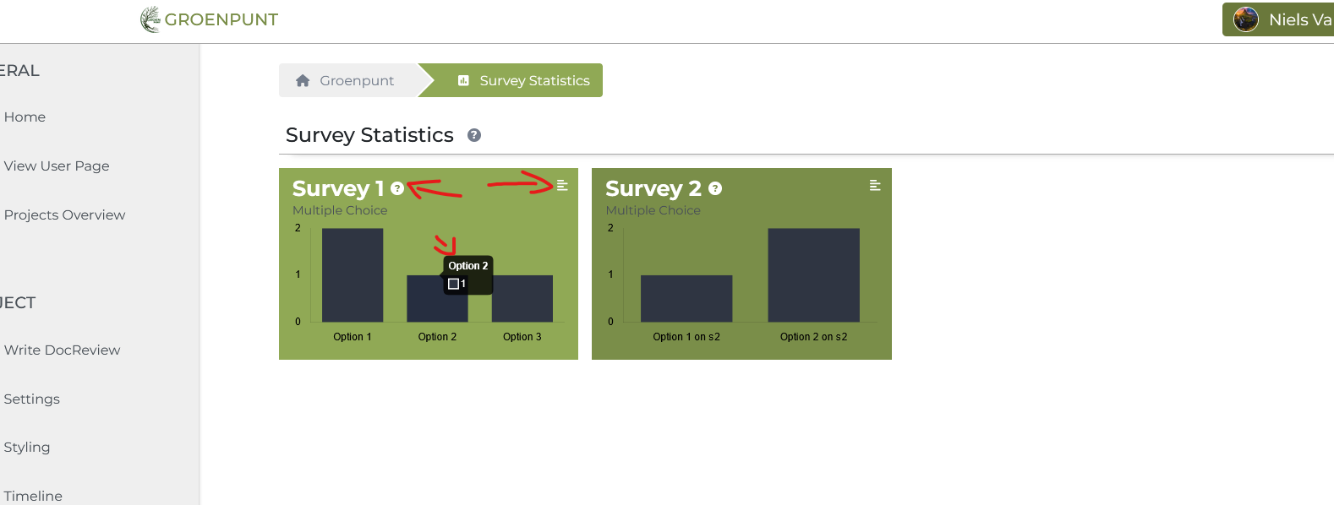

* Op deze pagina staan alle statistieken per survey, als je over een item hovered in de survey staat het aantal er nog eens (zie rode pijl)
* Verder heeft de survey statistiek nog 2 overige hover elementen (andere 2 rode pijlen) die tonen: de beschrijving, de tekst waarop de survey staat.

## Project statistieken

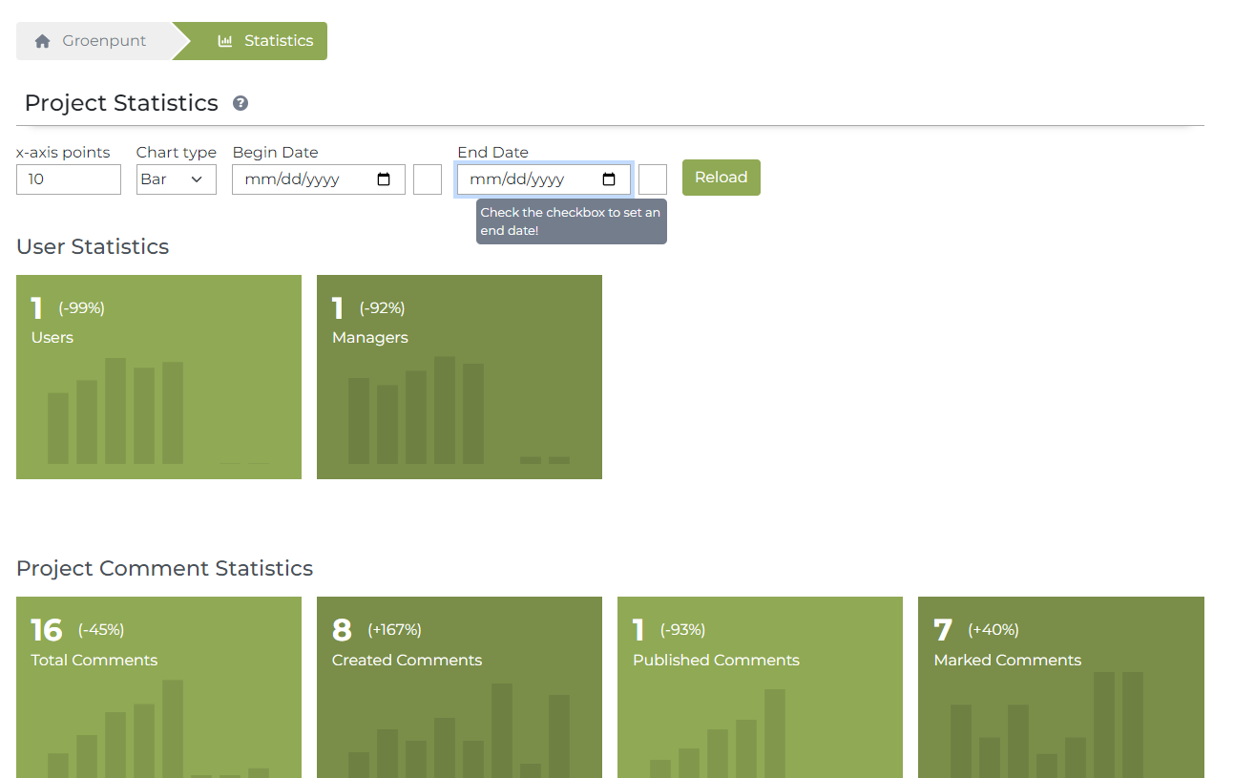

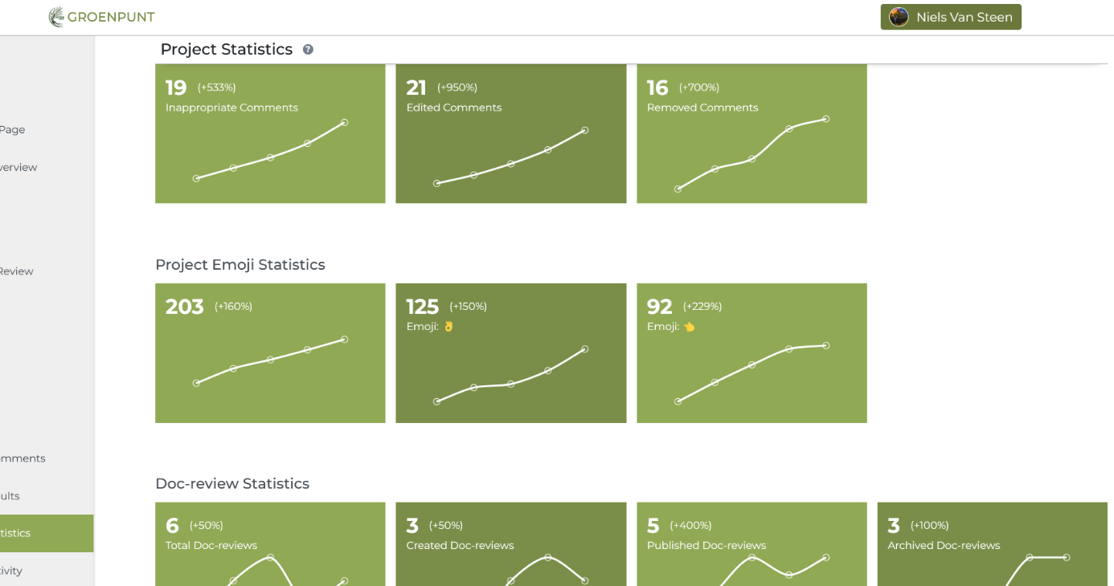

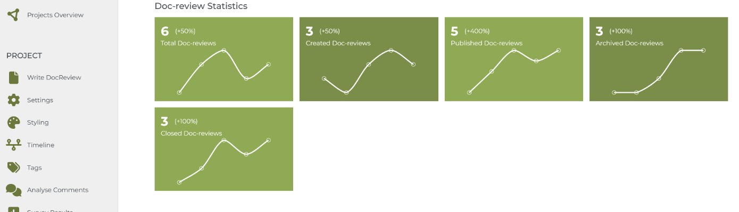

* Op deze pagina zijn alle project statistieke zichtbaar
* Normaal zijn is wel meer data, maar de data wordt maar om de dat ge-update ne het seeden voor deze 5 dagen heeft al een hele tijd geduurt.
* Als je over een item hovered is het aantal ook zichtbaar.
* Bovenaan is het mogelijk om te kiezen hoeveel ‘puntjes’ er op de x-as staan, het is ook mogelijk om te kiezen tussen een ‘line’ of ‘bar’ chart.
* Een begin en eind-datum kiezen is ook mogelijk, maar dan moet de checkbox wel aangevinkt zijn! (dit komt er ook bij te staan als je hovered over de datum input!

## Project activity

### Overview

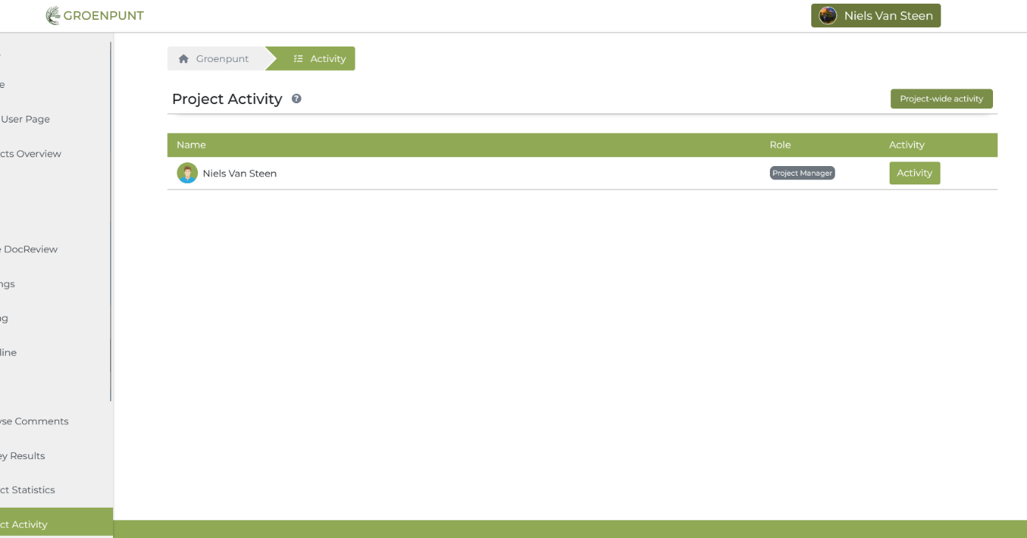

* Op deze pagina zijn er 2 opties, de activiteit bekijken van 1 enkele manager (de groene knop in de rij van de manager)
* Of rechts bovenaan ‘project wide activity’, dat laat alles activiteit van het project zien ongeacht de persoon.

### Activiteit van 1 manager

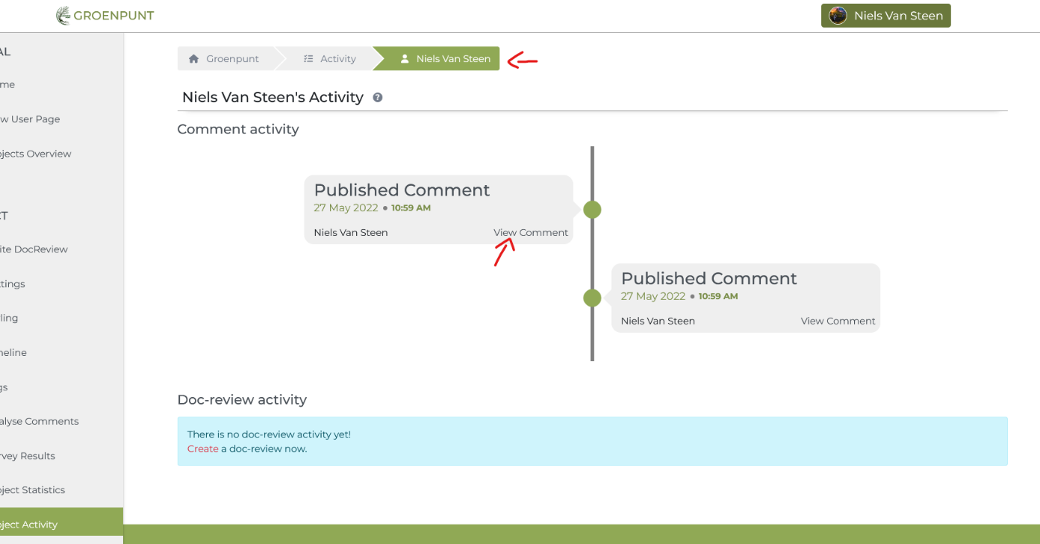

* Hier is alle activiteit van 1 manager te zien op doc-reviews en op comments.
* Er is ook een knop/link met ‘view comment’ om de comment te bekijken (foto hier onder).

#### Comment bekijken

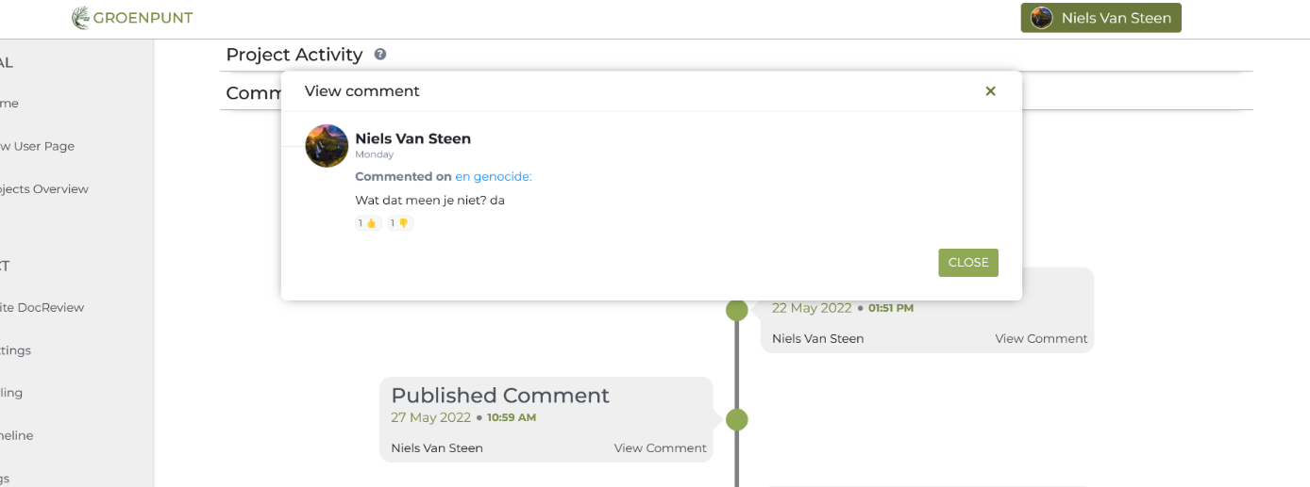

* Als je er op drukt opent er een popup met de comment in meer detail.
* Voor doc-reviews is er ook een knop ‘view doc-review’ deze brengt de gebruiker naar de doc-review pagina.

### Activiteit op het hele project

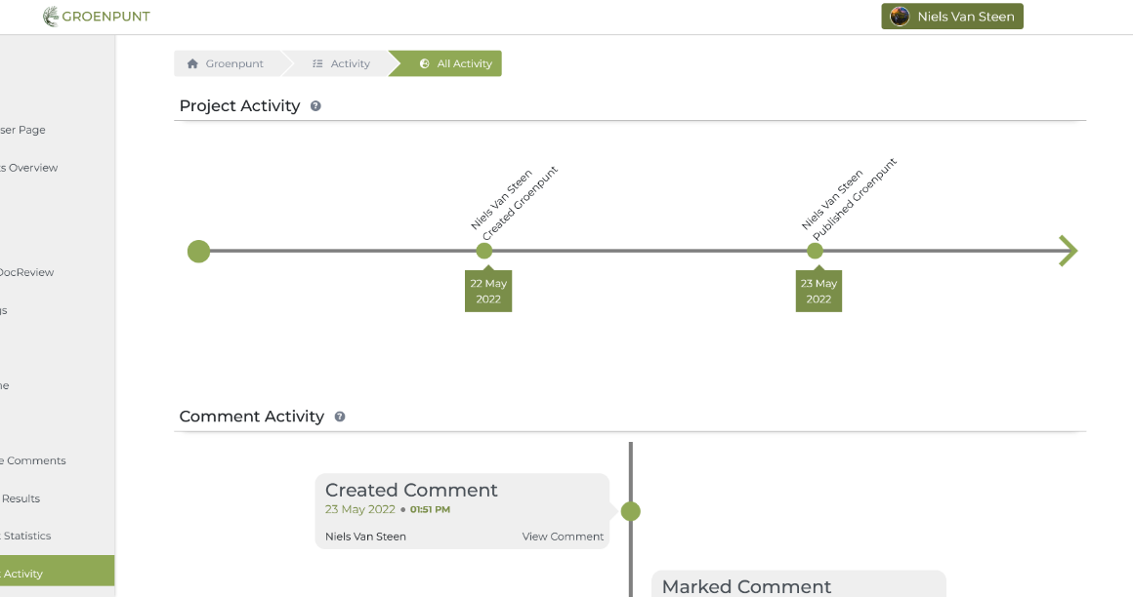

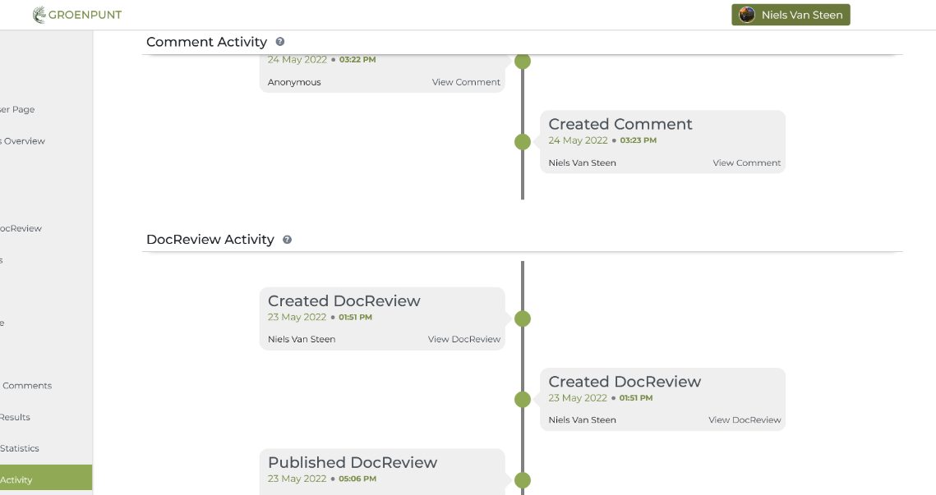

* Deze pagina lijkt sterk op de vorige alleen is er hier bovenaan ook een tijdlijn die de activiteit van het project laat zien (aangemaakt, gepublished, ge-archiveerd, …)

## Registratie informatie

### Overview

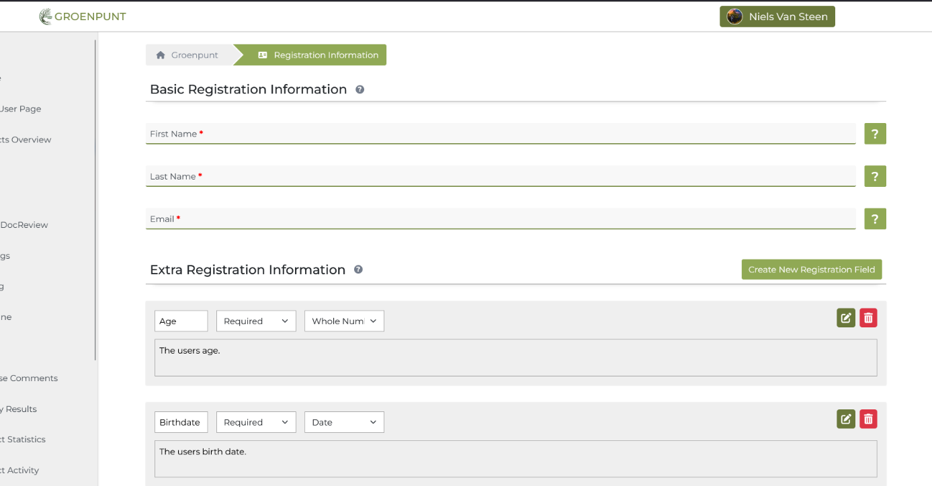

* Op deze pagina kan een manager alle optionele registratie informatie aanpassen
* Bovenaan staat er statisch de informatie die een gebruiker verplicht moet ingeven
* Daaronder kan een manager extra informatie vragen (kan aangepast en verwijderd worden, het verwijderen opent weer een popup wat vraagt of je zeker bent)

### Aanmaken

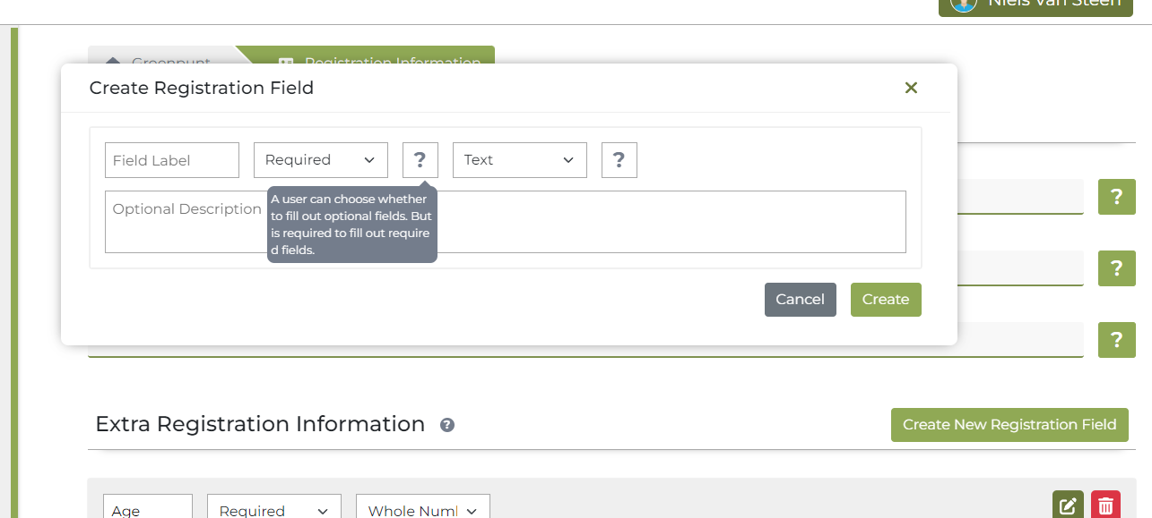

* Bij het aanmaken opent er een popup, zoals op de foto duidelijk is geven de vraagtekens weer meer informatie bij het hoveren.

## Project pagina (degene die iedereen kan zien)

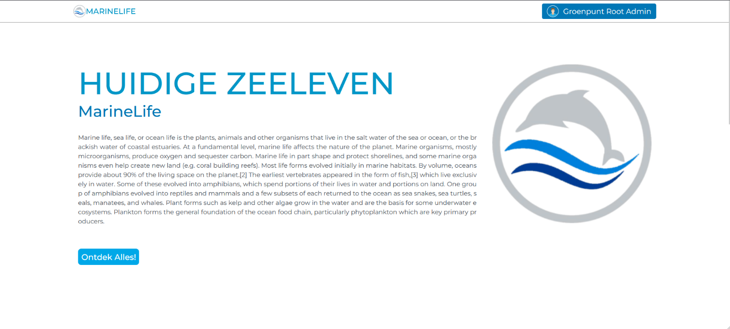

* Op de landing page ziet de gebruiker de titel, externe naam, introductie, logo en een knop met ‘ontdek meer’ als er hier op gedrukt wordt gaat de pagina naar beneden naar de tijdlijn fases (volgende foto).

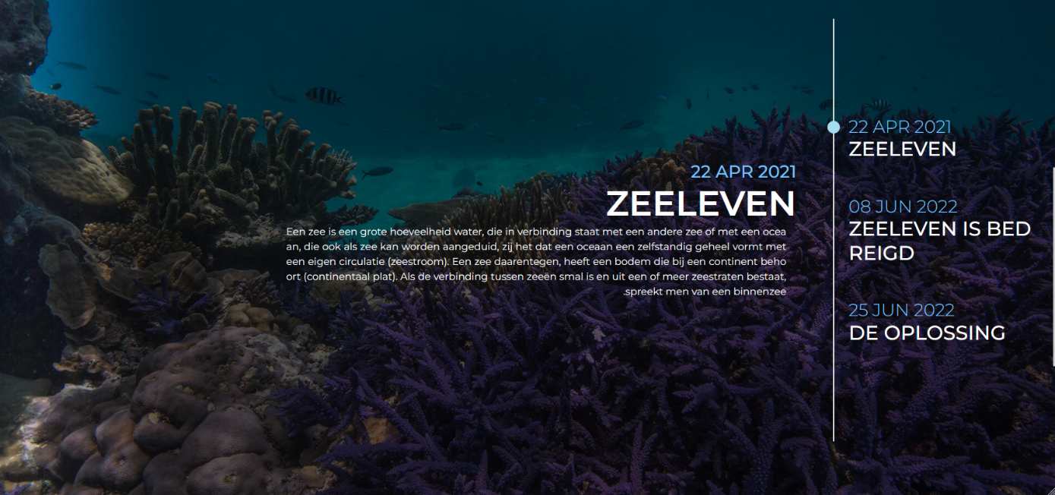

* De tijdlijn fases nemen de hele pagina in beslag, momenteel is de 1ste fase actief, deze fase is NIET gekoppeld aan een doc-review, als een fase wel gekoppeld is aan een doc-review staat er onder de tekst nog een knop ‘lees meer’.
* Rechts kun je op de andere fase drukke en dan zal er met een mooie animatie die fase op het scherm komen.

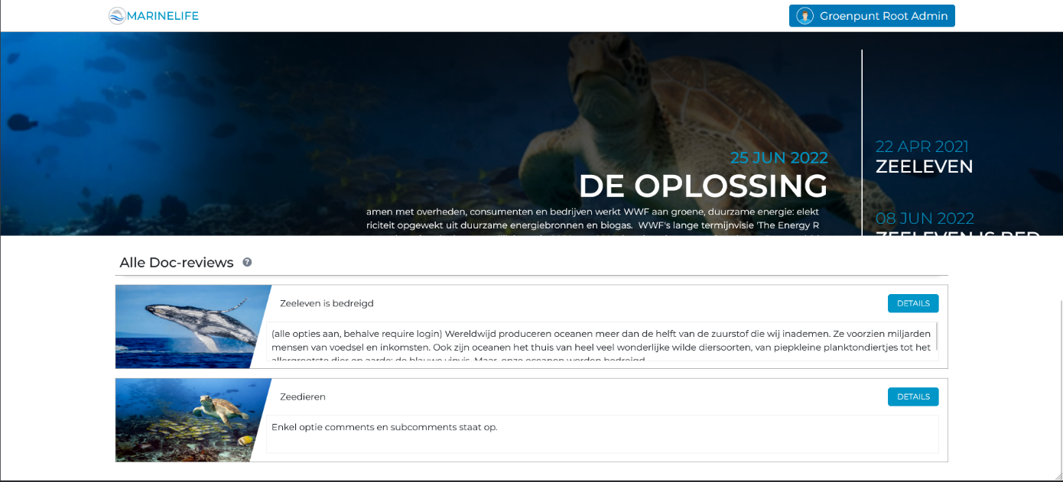

* Nog verder naar onder staat er een lijst met alle doc-reviews die publiek zichtbaar zijn voor het publiek.

## Doc-review pagina

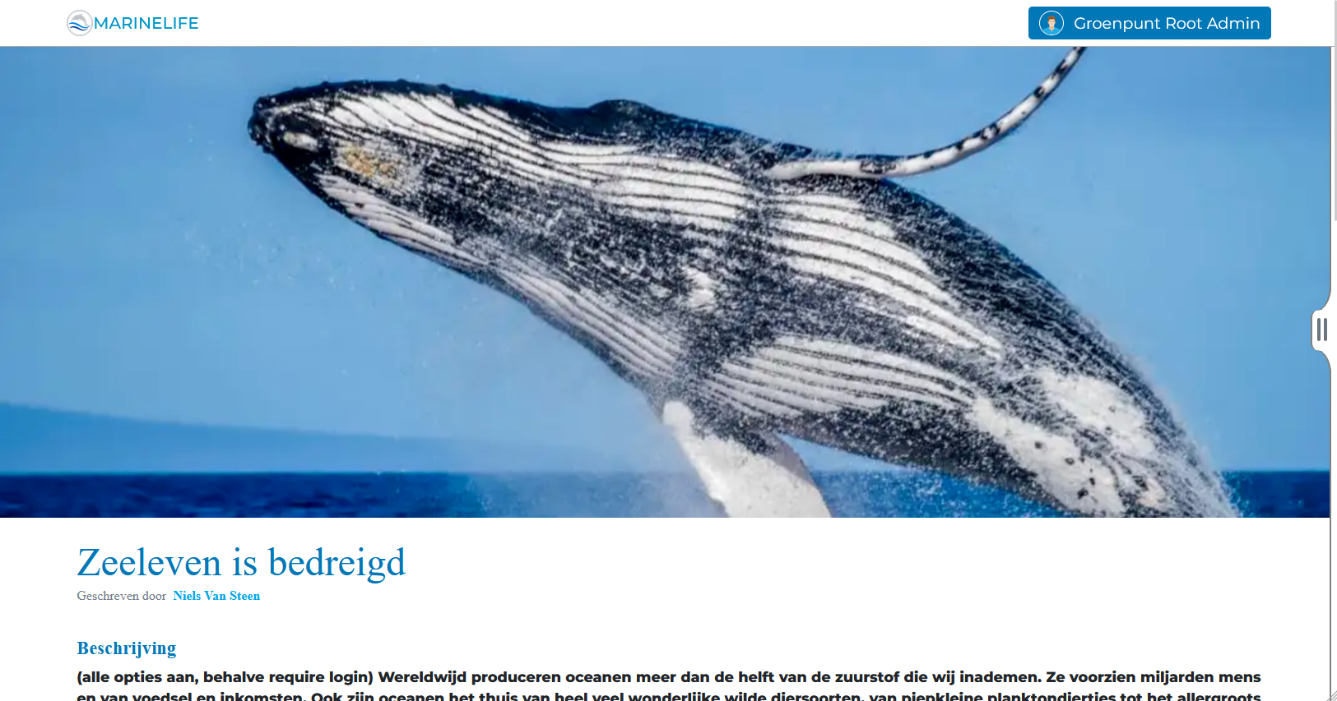

* De doc-review pagina heeft een grote banner foto, met daaronder de titel, beschrijving, inhoud, ..

### Comments

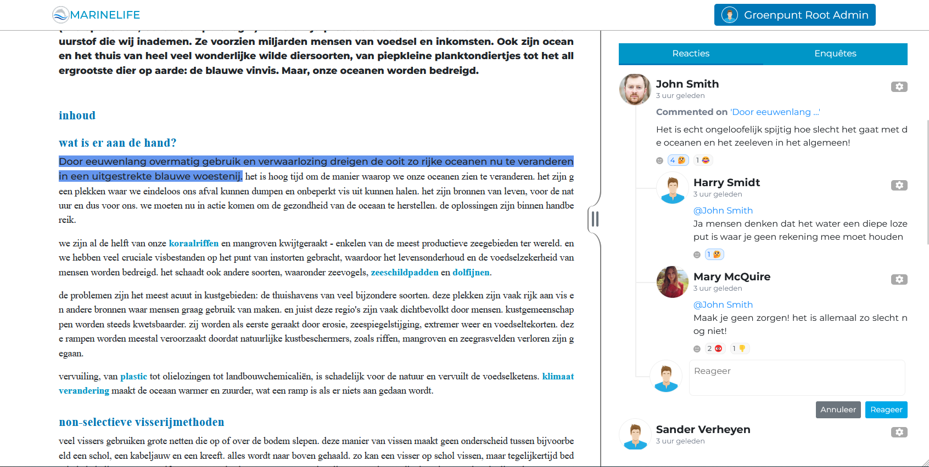

* Verder naar onder staat de tekst, op deze foto staan ook de comments al open.
* De blauw gemarkeerde lijn is de tekst die gemarkeerd werd van de huidige reactie, als je op een reactie op de blauwe tekst drukt zal dat stuk tekst gemarkeerd worden en zal de pagina met een animatie naar daar scrollen.
* De tekst van de doc-review springt ook naar links als de reacties open staan, ENKEL op grote schermen. op kleinere schermen zullen de comments over de doc-review tekst komen te staan.

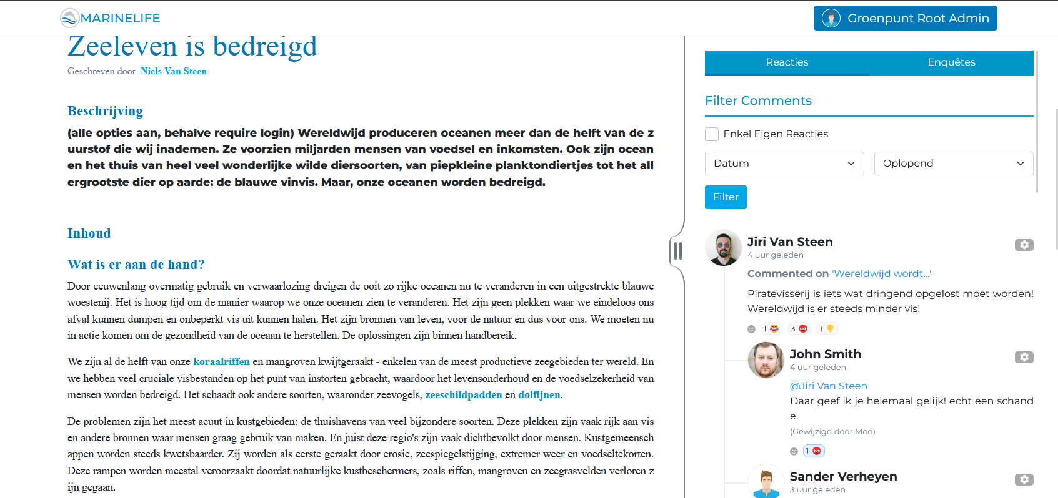

* Bovenaan bij de comments kan een gebruiker filteren, hij kan enkel zijn eigen reacties late zien (checkbox), en kan sorteren op: datum, populariteit (meeste likes/sub-comments). Dit kan oplopend en aflopend.
* Bij elke comment staat er rechts ook een tandwiel, al je hier over hovered kun je een comment melden als ze ongepast is, of als het je eigen reactie is kun je ze ook verwijderen!
* Bij de comment van ‘John Smith’ zie je ook dat de comment gewijzigd is door een moderator!

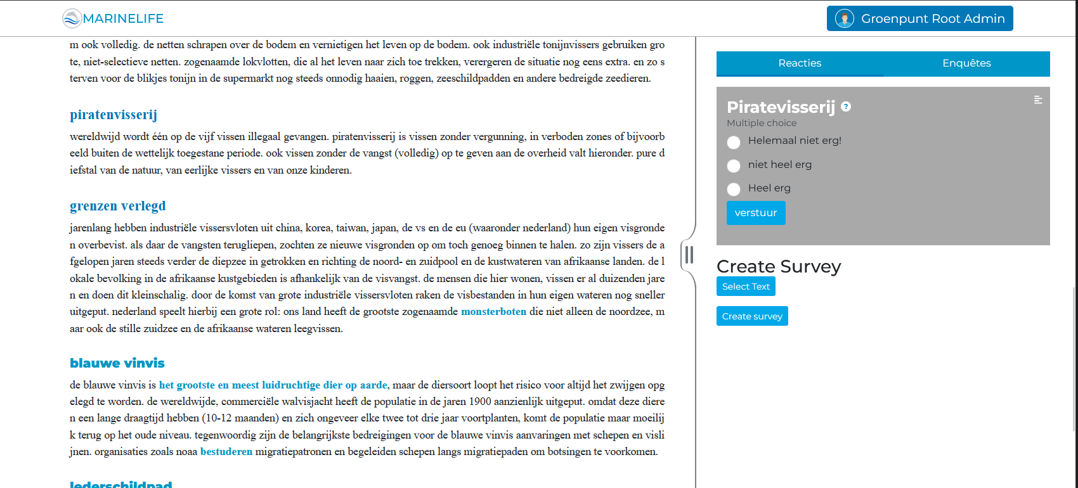

* Rechts boven kun je kiezen tussen comments of surveys, aangezien we aangemeld zijn als een admin hebben we onderaan de surveys ook de mogelijkheid om een nieuwe aan te maken, dit heeft een gewone gebruiker niet!